**OA上线后的新增功能**

1、在主订单信息中增加由财务填写的“财务备注”



1. 审批后的结果显示，要能显示“审批时间”，主要页面：非业务支付、业务支付的付款明细，与业务通知列表的预付款、发票列表。



1. 在付款明细汇总列表中新增“填写付款方式”功能；



1. 在**非业务支付申请列表**、**付款明细列表**、**付款通知列表**与**收款通知列表**增加金额（收款金额或付款金额）筛选功能；



1. 非业务支付申请、业务付款申请**及**业务预付款申请在**总经理审批通过（最终审批通过）前**，申请人可以删除；发票申请在**财务部审批通过（最终审批通过）前**，申请人可以删除！

6、业务员新增订单应能实现：



7、功能修正：执行备用金借款申请中内容由原来的“客源+活动名称+活动日期+活动地点”改为“客源+活动日期+活动地点+活动名称”各字段内容仍用“，”隔开；

8、业统统计中的员工业绩统计与区域业绩统计，增加导出EXCEL文件功能的；



9、发票申请增加“专普票”字段，选择内容“专票、普票”，在申请时由申请人选择，该项属**必选项**。同时在发票列表页面显示该字段内容；





10、应收付列表中的应收列表与应付列表增加1、**订单结束日期**：######到######的筛选项；2、同时增加**金额**的筛选项；



1. A、在订单页面，点击应收应付记录中的“应收”或“应付”，弹出的“添加收款明细”与“添加付款明细”中付款内容框与收款内容框中，在默认内容中的业务日期前增加“客源”，业务日期后增加“活动地点”+“活动名称”,业务明细后增加显示业务说明；B、结算汇总页面，点击“收付类别”的“收”与“付”的文字，弹出的“添加收款明细”与“添加付款明细”中付款内容与收款内容框中，在默认内容中的业务日期前增加“客源”，业务日期后增加“活动地点”，业务明细后增加显示业务说明。





1. 订单列表中的客户查询从精确查询改为“模糊查询”



1. 申请人员在OA中申请的**非业务支付申请**、**业务支付申请**、**预付款申请**及**发票申请**被审批**不通过**与**通过**，能推送钉钉消息给申请人；
2. 1、付款明细通知申请及**预**付款通知申请，增加应付对象银行账号选择，**必选**（如果该应付对象没有银行账号，则提醒前往客户管理添加；但**预付款通知申请**选择付款方式为“冲账”，则不必选择客户银行账号）；2、付款明细列表、付款明细汇总列表与付款通知列表增加客户银行账号显示内容（显示内容：账户名称+银行账号+开户行）；3付款明细汇总列表增加按客户银行账号汇总；4、付款通知列表中取消鼠标放置显示客户银行账号；4、在业务付款的已付款**凭证**中增加收款主账号（账户名称+账号+开户银行）显示；











1. 订单列表页面增加：订单应收款显示及引出EXCEL文件；同时页面筛选项也增加**应收款与未收款**筛选



1. 统计模块新增“客源与业务员分析”子模块，按客源名称排序显示；



注：1、客源为模糊查询；

2、点击明细，进入订单分析页面（相应筛选），订单分析页面增加个“返回上一页”按钮；

1. 钉钉订单查询与重大订单查询的显示界面：记录中的合同造价显示改为显示订单的“应收款”；



1. 财务人员在订单中可以**上传文件（独立于业务人员的上传文件）**！锁单后则不能上传，查看权限与二类文件一样★
2. A、往来客户的明细列表、未收款、多付款页面中的应收付对象的筛选由精确改为模糊；B、相应的个人模块中相对应模块页面中的应收付对象筛选也由精确改为模糊；C、应收付列表中的应收列表与应付列表页面中的应收付对象、及收付款模块中的子模块收款通知列表、收款明细列表、付款通知列表、付款明细列表（付款明细列表与付款明细汇总列表）页面中涉汲应收付对象筛选的，都由精确筛选改为模糊筛选。D客户列表的客户筛选也改为模糊筛选！







1. 发票列表子模块中，增加“已审核未开票”页签；



1. 在付款明细列表子模块中增加：部门未审批列表、财务未审批列表、总经理未审批列表 三个页签；



1. 非业务申请列表的筛选项中增加“收款账户”的模糊筛选；



1. 钉钉OA的财务管理中“业务支付审核”、“非业务支付审核”、“发票审核”及“预付审批”的显示记录，增加“工号+申请人”的显示，以便审批人员及时知晓申请人是哪位人员；



1. 在订单详细页面中“已收付汇总”记录中增加显示“凭证号”信息；



1. 在员工业绩统计页面中，新增“应收金额”与“应付金额”显示；



1. 统计模块下增加“订单分析模块”；



1. **订**单详细页面、非业务支付申请、业务付款申请上传的文件**可上传PDF格式**文件
2. 客户对账明细页面，新增“返回上一页”按钮



1. 客户对账明细页面由原来的必填应收付对象改为应收付对象、活动开始日期、活动结束日期三项中至少必填写一项才可以查询！



1. OA界面最左的菜单区可折叠



1. **收款明细与付款明细增加“订单号”与“区域”筛选**；
2. 发票列表增加申请人筛选；



1. 业款收款与付款明细申请在PC端与手机钉钉端的收付款内容显示文本框的大小**放大一倍**，使之能显示更多的文字；**允许的字数**也增大一倍





1. **负数**金额的业务付款**明细**申请与业务**预**付款申请自动审批通过，不需要人工审批！还有负数金额的业务付款明细申请**不**受“**应付-已下付款申请〉＝0**”限制；
2. A、OA钉钉中订单查询中的订单信息显示改为如下图；B订单列表页面更改如下图，同时增加“业绩利润”筛选；C、增加对活动名称、活动日期、活动地点的筛选！





1. **拥有区域权限的人**，A可以订单列表查看“区域归属”有本区域的订单及详细订单页面信息；B可以在非业务申请列表、财务模块中收付款明细列表点击订单号查看订单全部详细信息！如这样的订单**也**可以查看；★



1. 在订单订详细页面的执行备用金借款明细记录中显示：收款人账户名称



38、(暂时不处理）~~订单详细页面的合同造价改为手工填写多少万元；同时订单列表的合同造价筛选也改为金额式筛选；原记录数据：除100万以上的改为100万，其它的为空；钉钉OA的重大订单查询的筛选条件为>= 100（万）~~





39、在统计模块中的员工业绩统计与区域业绩统计中增业务明细为代收代付的统计,名称为“非考核收入”与“非考核成本”





1. 应收列表与应付列表中增加“业务性质”与“业务明细”筛选；



1. 发票作废申请；系统要能填写开票金额为负数的发票，也就是开票金额必须不等0且不为空的限制！



1. 在往来客户、未收款、多付款页面增加**“区域”**与**“业务员”**与**“锁单状态”**筛选功能，以订单归属区域为标准：A集困工号人员进入，区域默认为“不限”，业务员默认为“不限”，且更改筛选值；B非集团工号人员进入，默认为“本区域”，业务员默认为“不限”只能看到归属本区域的订单的数据，且不能变更“区域”筛选值；



1. 新增非业务付款凭证与改进业务付款凭证，并可以打印（A4）；





1. A增加新增员工工号**自动填补断号**的功能；B增加代理区域负责人审批权限、财务部审批权限、总经理的审批权限；系统可根据代理的区域自动查看到该区域的业务财务信息、代理财务部及总经理审批权限的人自动获得查看整个集团的业务与财务权限；拥有代理审批权的的工员，自动拥有钉钉审批提醒与钉钉审批的功能；★
2. A在对**应付地接点击弹出**的业务付款申请，在付款内容的录入框中，OA自动录入一定字数“业务说明”内容，超过这个字数，后面的文字用......代替；避免业务员在录入应付地接的业务说明后，在下付款申请时再次录入；B在结算汇总那点击“付”**出**的业务付款申请，在付款内容的录入框中自动引的文字后加上“：”；





1. 新增可对已取消的订单，在上级审批的状态为**待审批**的状态下，拥有审计权限的人可**直接**锁单！
2. 钉钉中的订单查询**新增**：我的报账订单 、我的执行订单 的查询；目前钉钉中**只有**我的订单查询★；



1. 在主订单信息中的业务报账人员、策划人员、设计人员、执行人员 的新增选择框中增加员工姓名或工号的模糊搜索功能，以便录入人员能快速定位到该员工；



1. A负数，冲账的预付款全部自动审批通过，全部自动确认已付款，实付日期=预付日期，确认人为申请人；B冲账的预收款全部自部审批通过，全部自动确认已收款，实收日期＝预收日期，确认人为申请人！
2. 客户对账明细页面，显示字段修改：“活动名称”改为“客源”、“活动地点”改“活动名称/活动地点”；相应的引出excel文件也作修改；



1. 在订单列表是的**“我的策划订单”**、**“我的设计订单”**页签中，用右上角**红色数字**提示**本人**（与审单模块的待审订单列表与已审待锁订单列表页签类似）：有多少个接单状态为**“待定”**与**“处理中**”的订单；手机钉钉对接单人进行新的“待定”订单接单提醒★；
2. **订单的详细页面**中的“业务执行备用金借款”、“发票申请汇总”、“已收付款汇”记录中，**直接显示**支付确认时间、开票时间、实收日期与实付日期；
3. **付款**明细列表、**收款**明细列表：A增加“实付日期”/“实收日期”显示；同时增加“实付日期”/“实收日期”筛选项；B新增“确认付款人”/“确认收款人”显示；同时增加“确认付款人”/“确认收款人”筛选项；



1. 非业务支付申请，业务支付申请、开票申请新增评论功能，与钉钉中审核的评论功能一样；



1. 增加**负数**收款通知的审批功能（退款时使用）；审批级次：财务部、总经理★；A新增“退款财务审批”、“退款总经理审批”与“已审未支付退款”三个页签；B“已审未支付退款”页签的右上角与“收款通知列表”标签名右上角用红色数字显示“已审未支付退款”的记录数；C钉钉中的财务管理模块增加“退款审核”子模块；E收款方式为“冲账”的负数收款通知不需要审批（自动审批通过）；F已到付的负数收款通知可以打印“凭证”；G负数收款通知（非冲账方式）须添加客户银行账号信息(与付款通知一样的客户银行账号信息)；
2. 客户对账明细页面，业务开始日期筛选 改为 订单收款日款筛选，即筛选出：**只要**订单中有一条收款通知的实收日期在该范围的所有订单；



1. A员工业绩统计与区域业绩统计模块，点击“订单数”、“应收”、“非考核收入”、“应付”、“非考核成本”的跳转页面；B应收列表、应付列表、订单分析增加“返回上一页”的按钮；C应收列表、应付列表增加“订单状态”、“锁单状态”、“区域 ”与“业务员”的筛选；D应收列表、应付列表增加“订单状态”、“锁单状态”与“业务员”的显示；





1. 订单列表模块增加“业务报账员”显示；



1. 修正自动分配逻辑；

修正方案

1. A取消应收付地接中的业务日期，涉汲的的模块有：应收付录入框、订单详细页面、生成账单、应收付列表中的应收列表与应付列表、客户对账明细的显示与筛选项；B生成账单模块的业务日期改为订单日期；将应收付列表中的应收列表与应付列表的业务日期显示改为订单活动日期显示；





1. 客户列表增加“所属人”的筛选项；



1. 订单列表的“全部订单”页签中的锁单状态由“未锁”改为“不限”；



1. 订单详细页面的应收付记录中增加“对账标识”显示；



1. 收款通知列表与付款通知列表增加“预”收付款筛选项，以便筛选出“预”收付款；预收付（不限/预收付/非预收付）



1. 收款明细列表与付款明细列表 增加引出“excel文件”的功能；



1. 在非业务付款申请列表、业务付款明细列表、业务收款明细列表与发票列表的记录中显示记录的**下单时间**（建议采用方式：鼠标放置某字段内容显示）；





1. 付款明细列表中的付款明细汇总列表，取消默认预付日期筛选；



1. 客户对账明细，增加应收付地接的审核结果显示，同时增加该筛选项；



1. 对账查询页面，增加“应收付对象”内容；



70、应收付列表的页面，除集团工号外，其它工号只能查看到“活动归属”为本区域的订单的应收付记录信息；



71、A**付款通知列表**增设5个页签：分别为“全部列表”、“财务未审批”、“总经理未审批”、“已审未支付”、“已支付列表”；付款明细汇总列表中的已汇总但未支付的记录归属于“已审未支付”页签中；“财务未审批”与“总经理未审批”页签中的审批操作的默认审批类型与页签名称相对应；B**收款通知列表**增设“全部列表”、“未到账列表”“已到账列表”三个页签；C**发票列表**增加“已开票列表”页签；



72、业务日记，增加对内容的模糊查询；



73、订单列表：我的订单、我的报单订单、我的执行订单 这三个页签页中的锁单状态都改为“不限”；



74、A系统中所有模块涉汲订单号，的订单号的颜色：确认的为蓝色、待定的为红色、取消的为灰色；钉钉OA中涉汲订单号的，订单号底色颜色：确认的为蓝色、待定的为红色、取消的为灰色



**75、预**收付款申请中的付款内容，在分配金额到具体订单后，具体的收付款明细申请中的“收付款内容”＝预收付款申请的“收付款内容”；



1. 订单页面的主订单信息中的锁单状态的选项，增加一个“待处理”选项；在审单模块中所有页签中增加“下单区域”与“所属地”筛选查询；





1. 订单列表**所有页签**增加“下单区域”筛选查询；



1. 对账查询页面，原显示“活动名称”与“活动日期”两个字段 改为显示“客户”、“活动日期”、“活动地点”与“活动名称”四个字段的内容；



1. 在订单详细页面的应收付地接中增加“添加人”显示：



1. A业务付款明细列表的“财务未审批”页签的记录改按“部门审批”的**时间**排列；B业务付款明细列表的“总经理未审批”页签的记录改按“财务审批”的时间排列；C非业务付款申请列表的“财务未审批”页签的记录改按“部门审批”的时间排列；D非业务付款申请列表的“总经理未审批”页签的记录改按“财务审批”的时间排列；E发票申请列表的“开票区域未审批页签”的记录按“申请区域审批”的时间排顺；F发票申请列表的“财务未审批页签”的记录按“开票区域审批”的时间排顺；G付款通知列表中的“总经理未审批”页签中的记录按“财务审批”的时间排列；H收款通知列表中的“总经理未审批”页签中的记录按“财务审批”的时间排列；
2. 用户管理模块：新增用户工号能自动**填补**该区域的断号；原区域用户在本区域变更部门，原工号保持不变；
3. 订单页面显示上传文件的时间与上传工号（姓名）：



1. 客户对账明细页面，增加“对账标识”为空的筛选；



1. 客户对账明细页面，显示的“活动名称/活动地点”改为“活动地点/活动名称”显示；



1. 统计模块的订单分析模块页面中增加“收款方式”筛选，只要该订单有一条收款记录属于该收款方式，就显示出；



86、账务结账模块中的“已结账应收付明细账”与“应收付对象已结账订单地接明细”页签增加“返回上一页”按钮



87、订单分析页面增加“推送状态”与“审批状态”两个筛选项：



88、对账查询模块页面，点击订单号可跳转到订单详细页面



89、订单详细页面中的应收付记录，鼠标放置在对账标识上，自动显示该对账标识的对账金额；



90、收款通知列表与付款通知列表，增加“非空”的凭证号筛选功能；

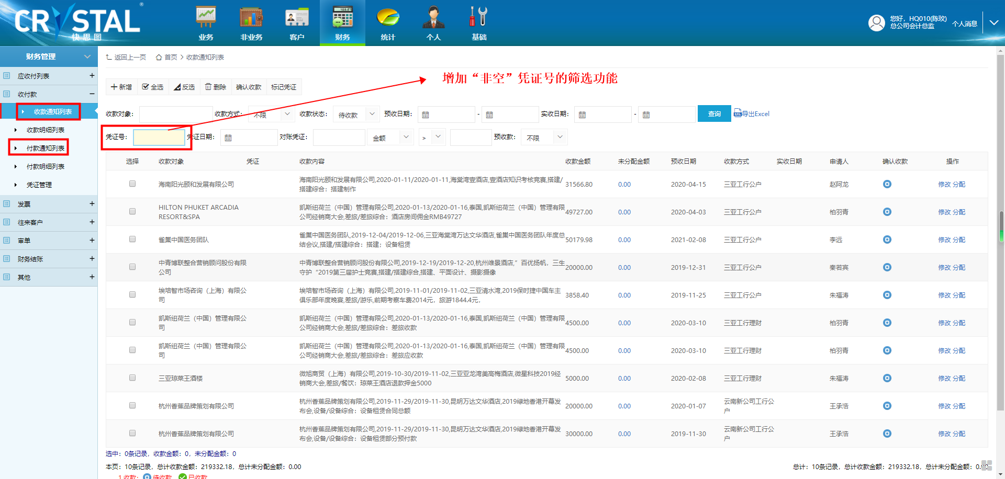

91、客户对账明细，增加“非空”对账标识筛选；

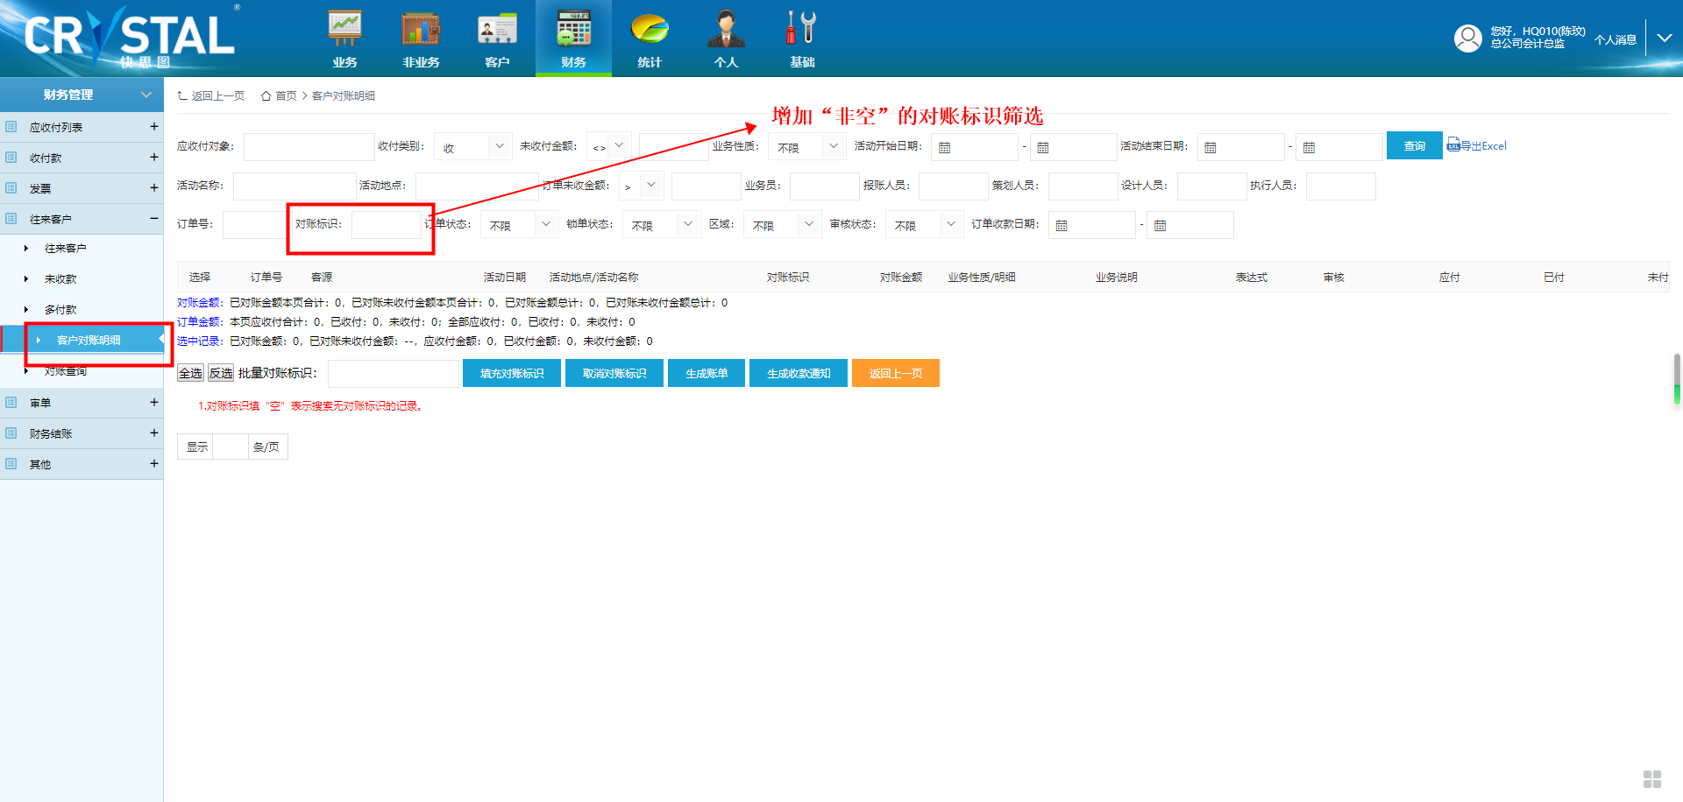

1. 收款通知列表、收款明细列表：增加申请人筛选；

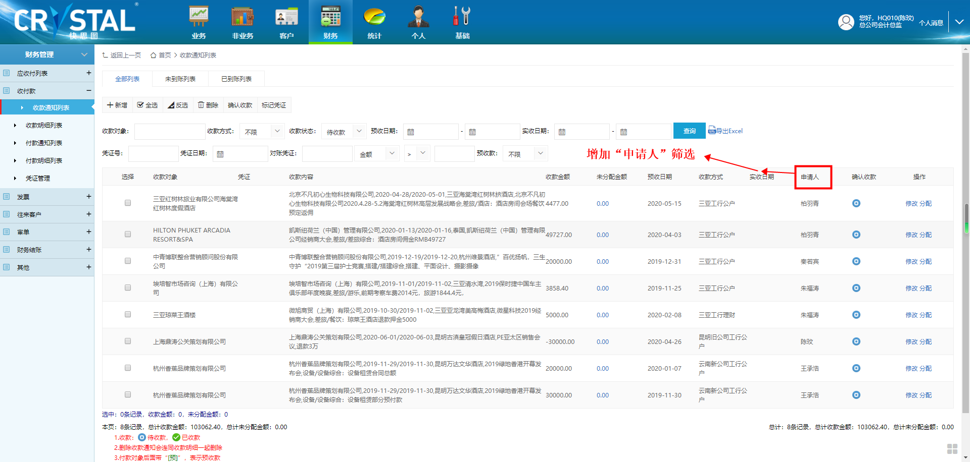

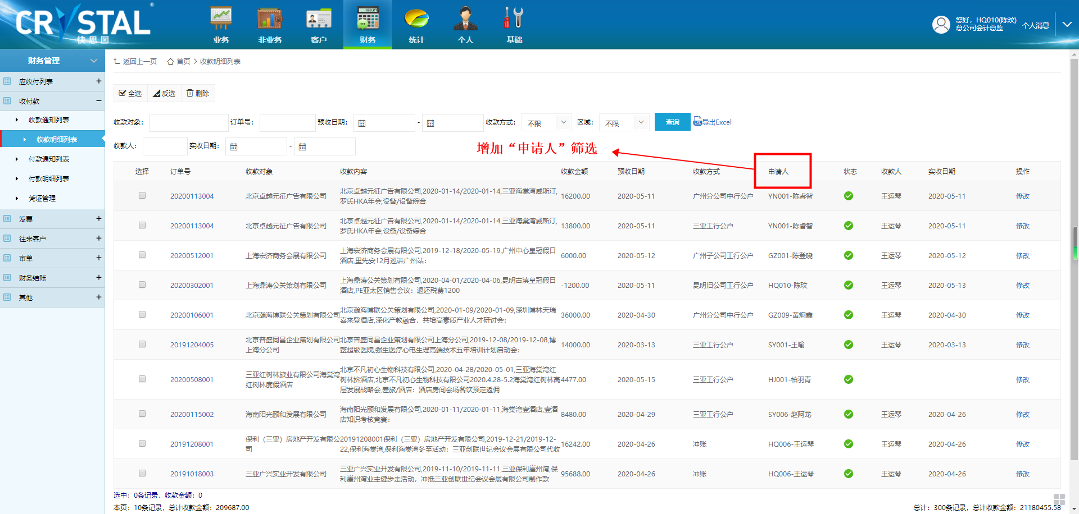

1. 往来对账-明细列表页增设“按业务员分组显示”的功能，以便财务部随时掌握业务人的未收款，多付款的情况！

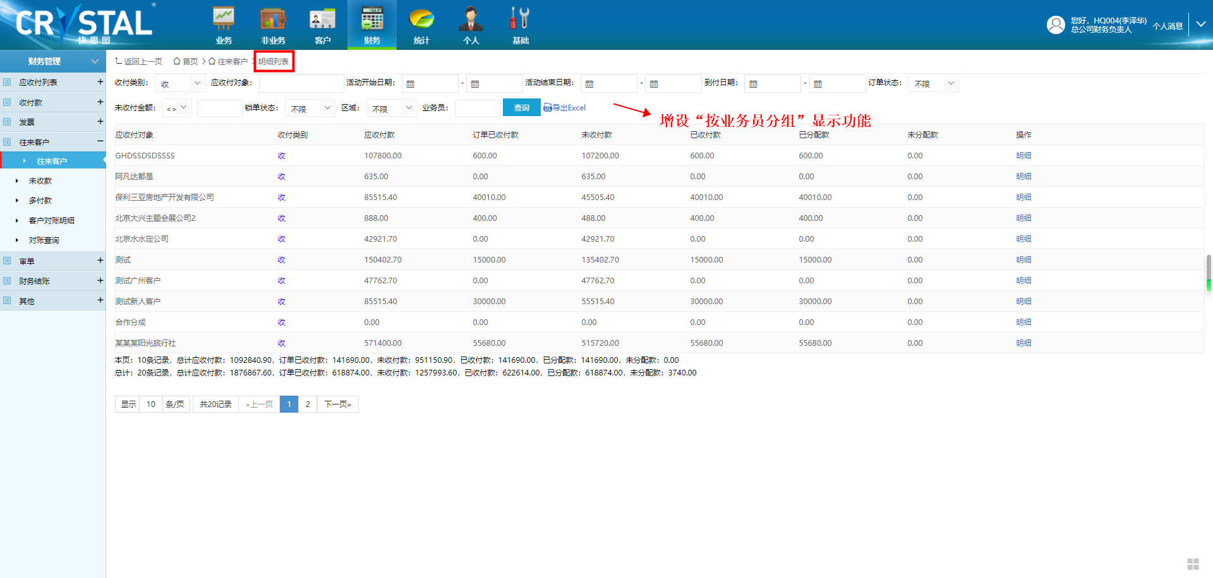

1. 对账查询页面新增功能

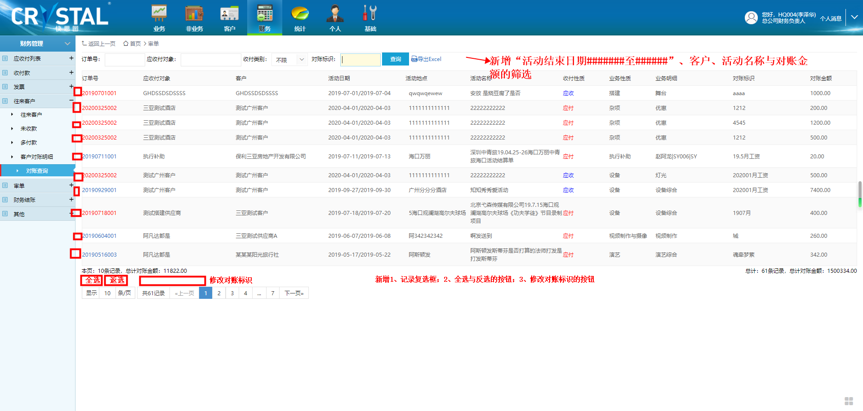

95、在钉钉的订单详细页面新增“执行备用金借款明细“、“发票申请汇总”与“结算汇总”三个按钮，以便查阅对应的信息；

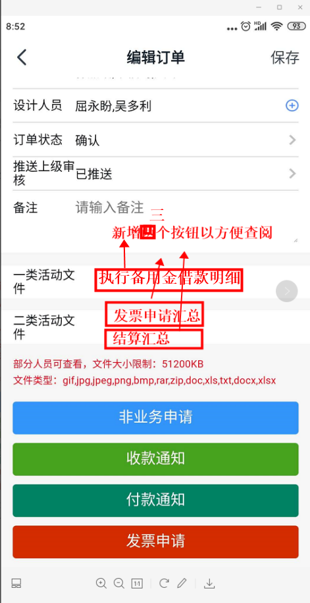

96、付款通知列表的**全部**页签，增加“申请人”筛选查询：

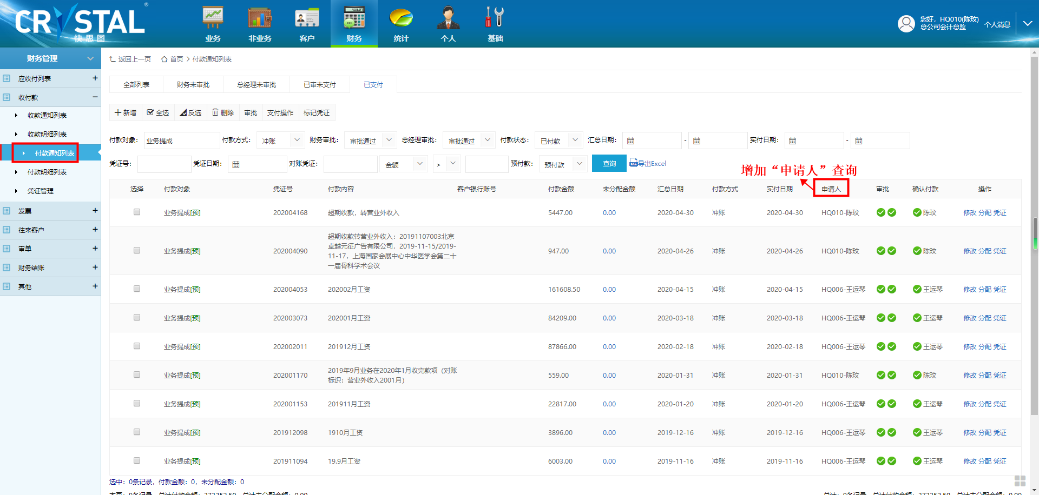

1. 发票列表所有页签增加“购买方名称“查询；

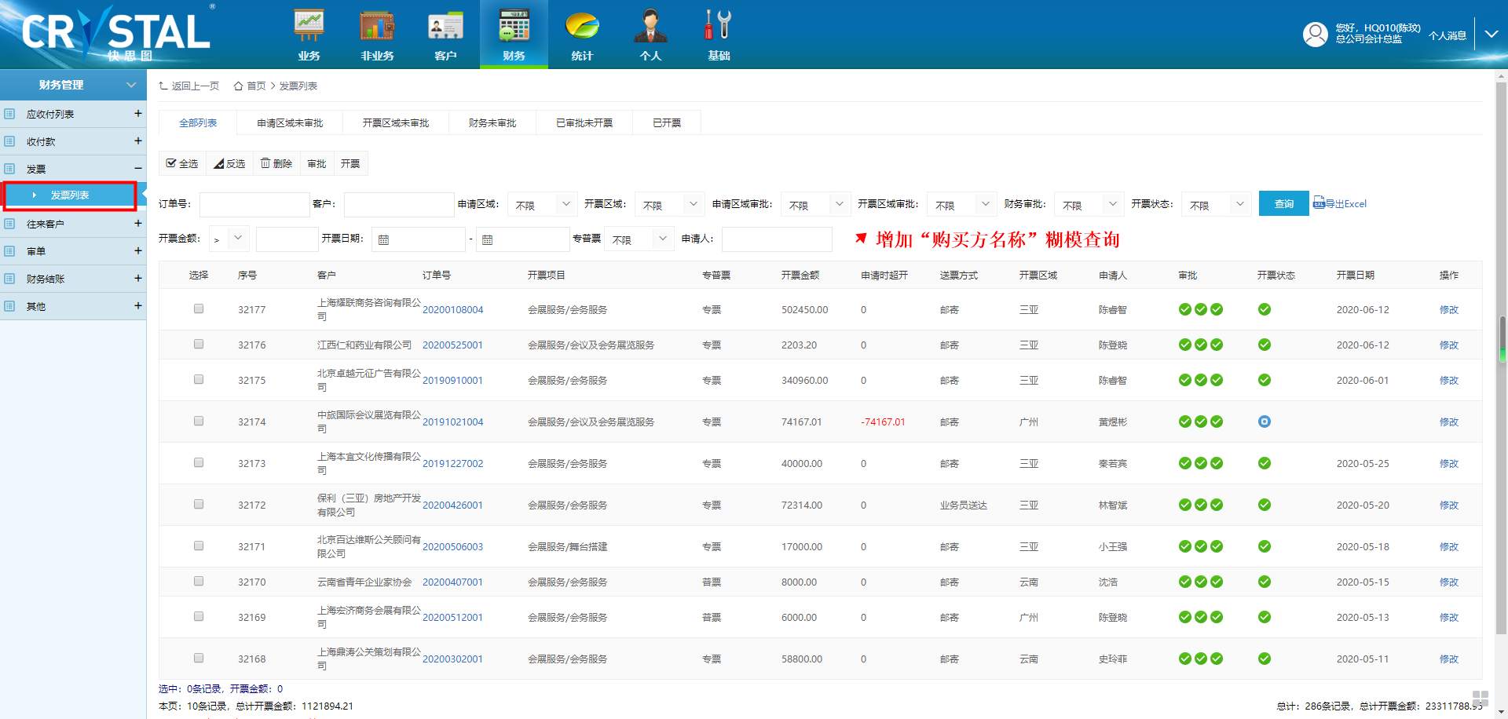

1. A统计分析模块中增加“员工未收款统计”模块，且在钉钉的业务统计分析模块中也增加“员工未收款”模块；B

界面的筛选条件为：区域（默认员工所在区域、集团为不限）、订单开始日期#######至#######、订单结束日期######至######、订单状态（默认为确认）、锁单状态、订单未收款（默认为大于0）；D、OA的显示界面与往来客户一样；点击明细跳转到“订单分析”对应筛选的界面，E、钉钉的显示内容与OA一致（不显示操作明细），默认筛选条件也一样！F、能引出excel文件！

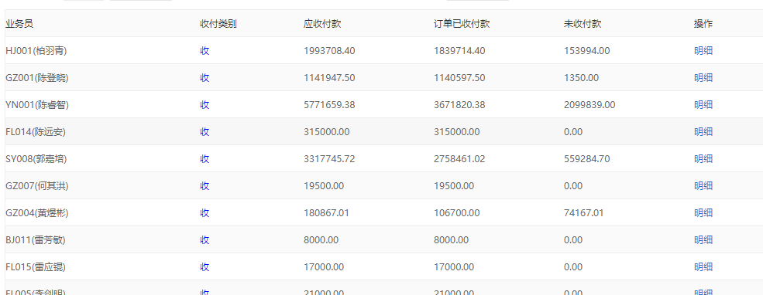

99、“客户对账明细”与“对账查询”界面增加：对**业务明细**的模糊查询！

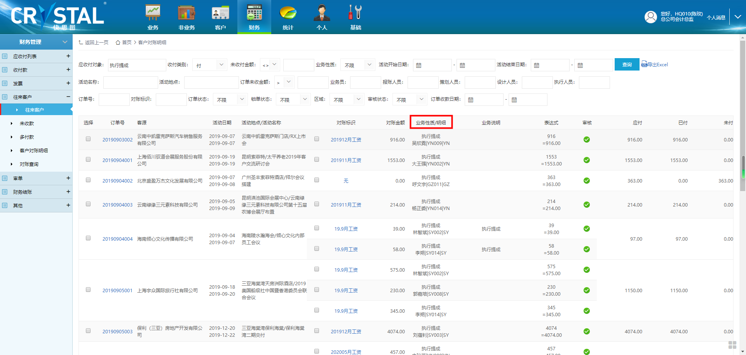

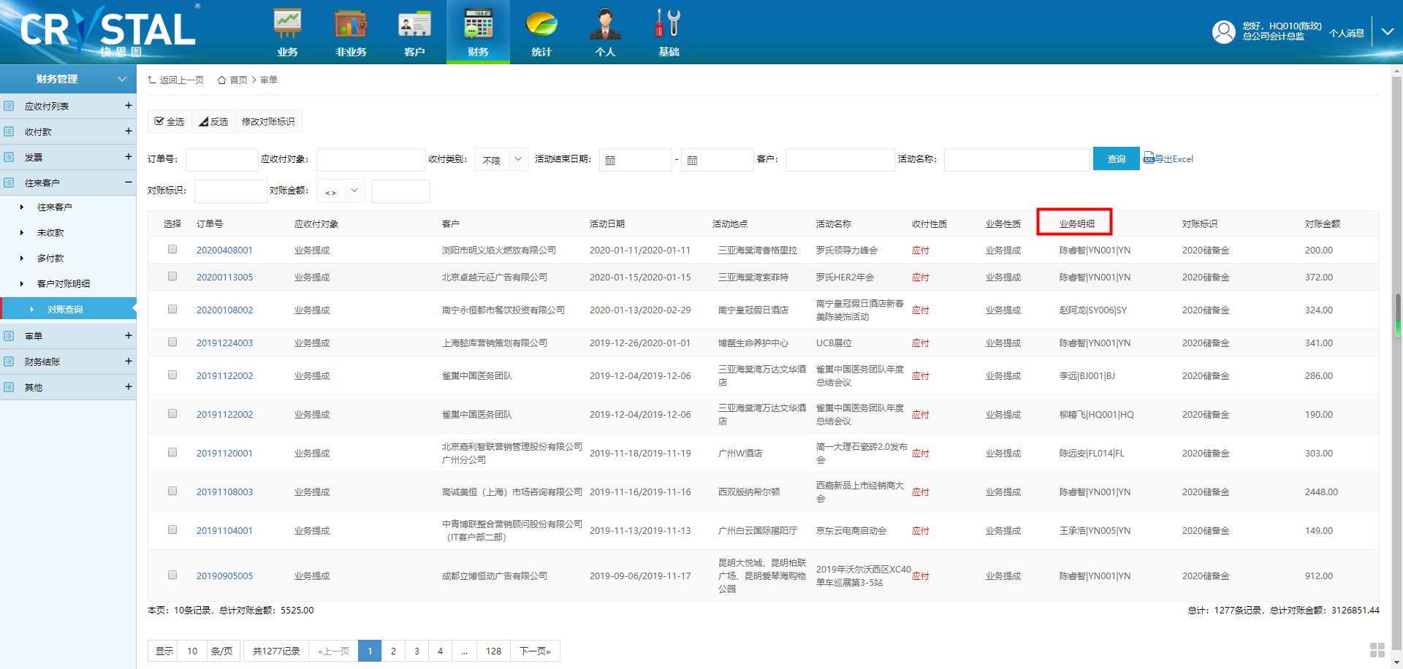

100、客户模块中，A客户类别中的“普通客户”改为3种性质“客户”、“供应商”、“客户及供应商”；B客户录入信息框同时增加“业务范围”必填项；C增加“业务范围”的字段显示与筛选框；

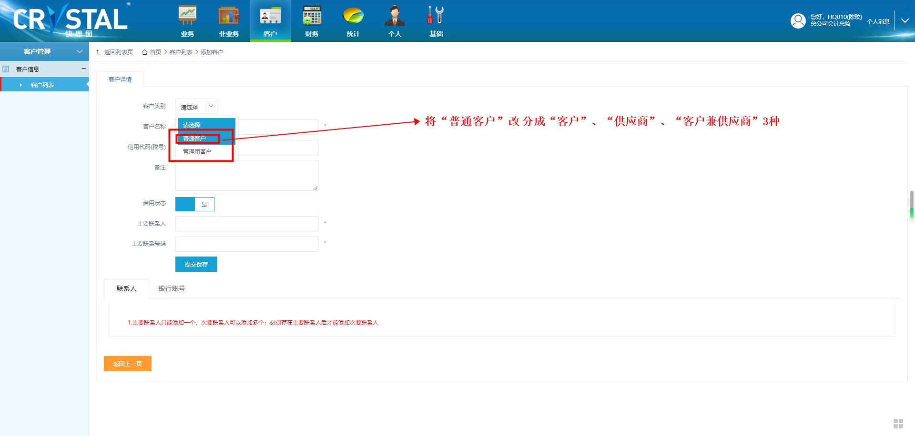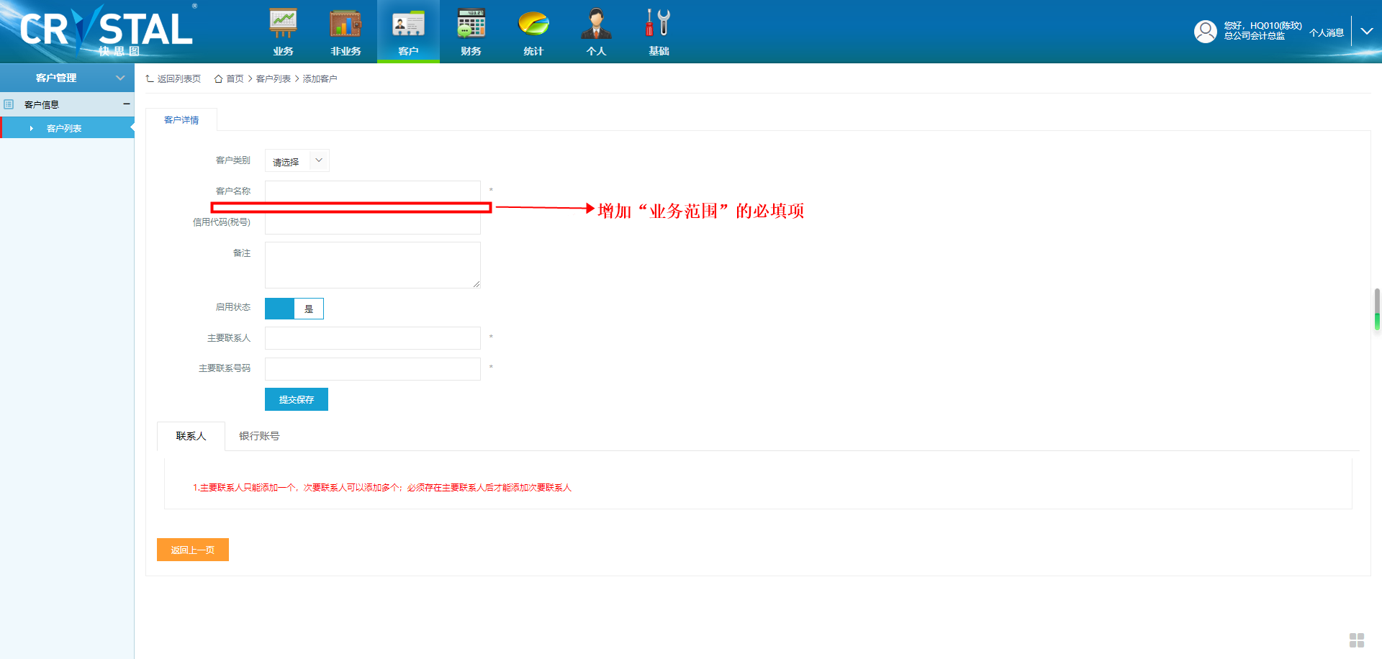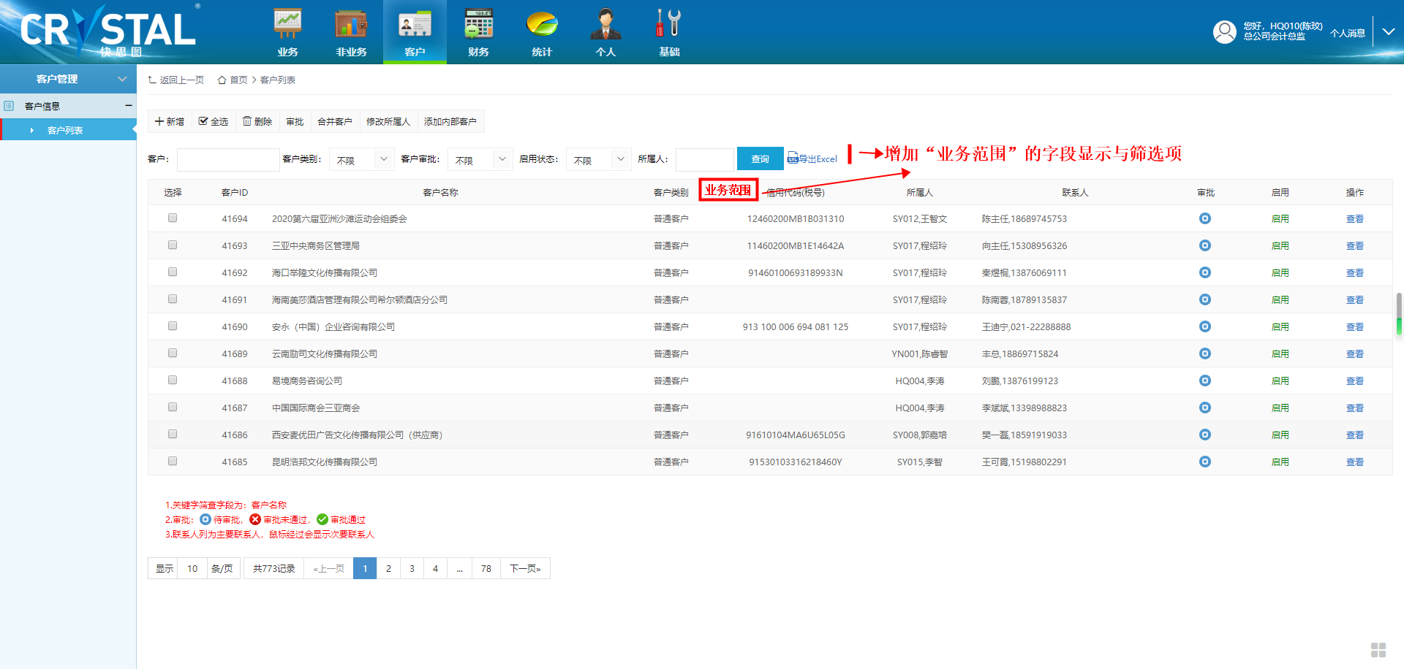

101、A添加发票信息时，应税劳务、服务名称的第一个选项新增“其它”，然后其它对应第二选项为手工录入；B在财务模块其它模块下新增“区域开票单位”子模块，以便录入区域中的开票单位；C发票申请中在开票区域后新增开票单位选择；D在发票列表中，新增开票单位筛选与显示F专普票选项增加“电子发票”选项:

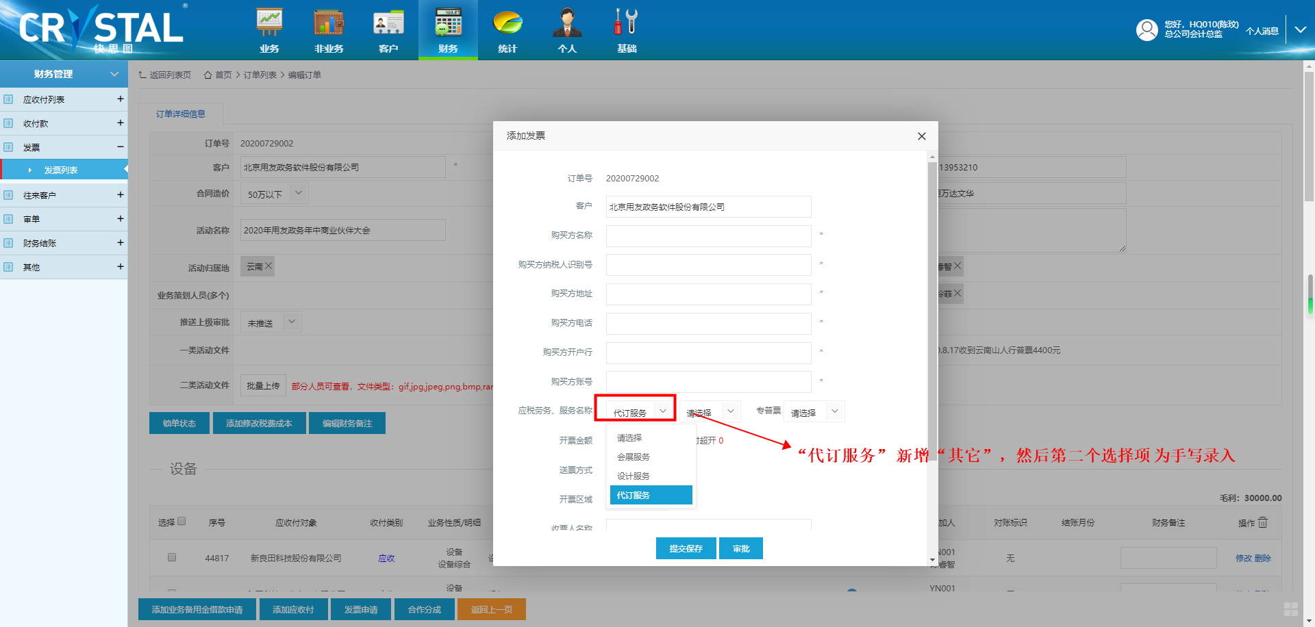

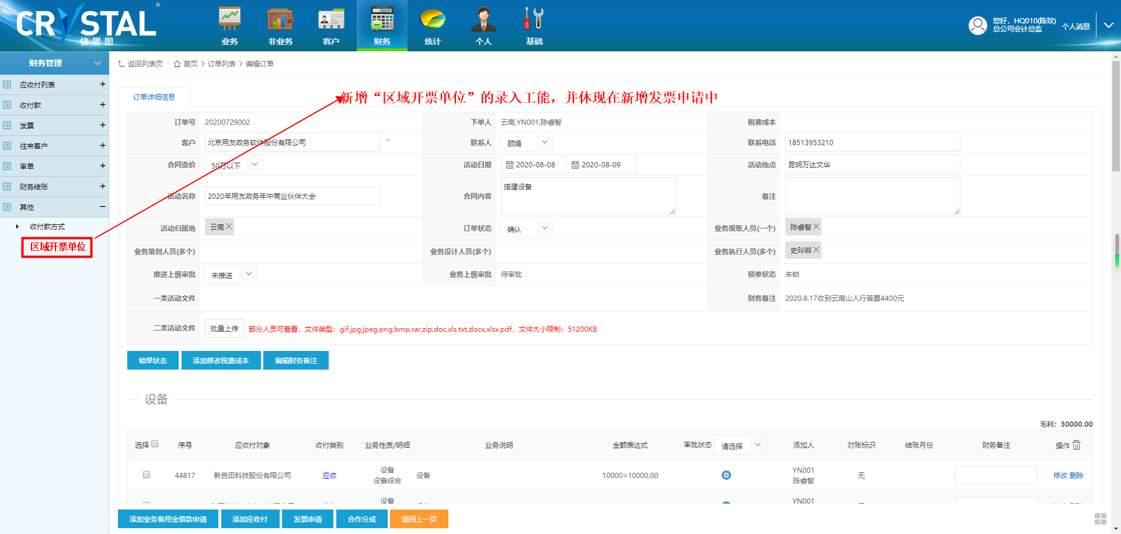

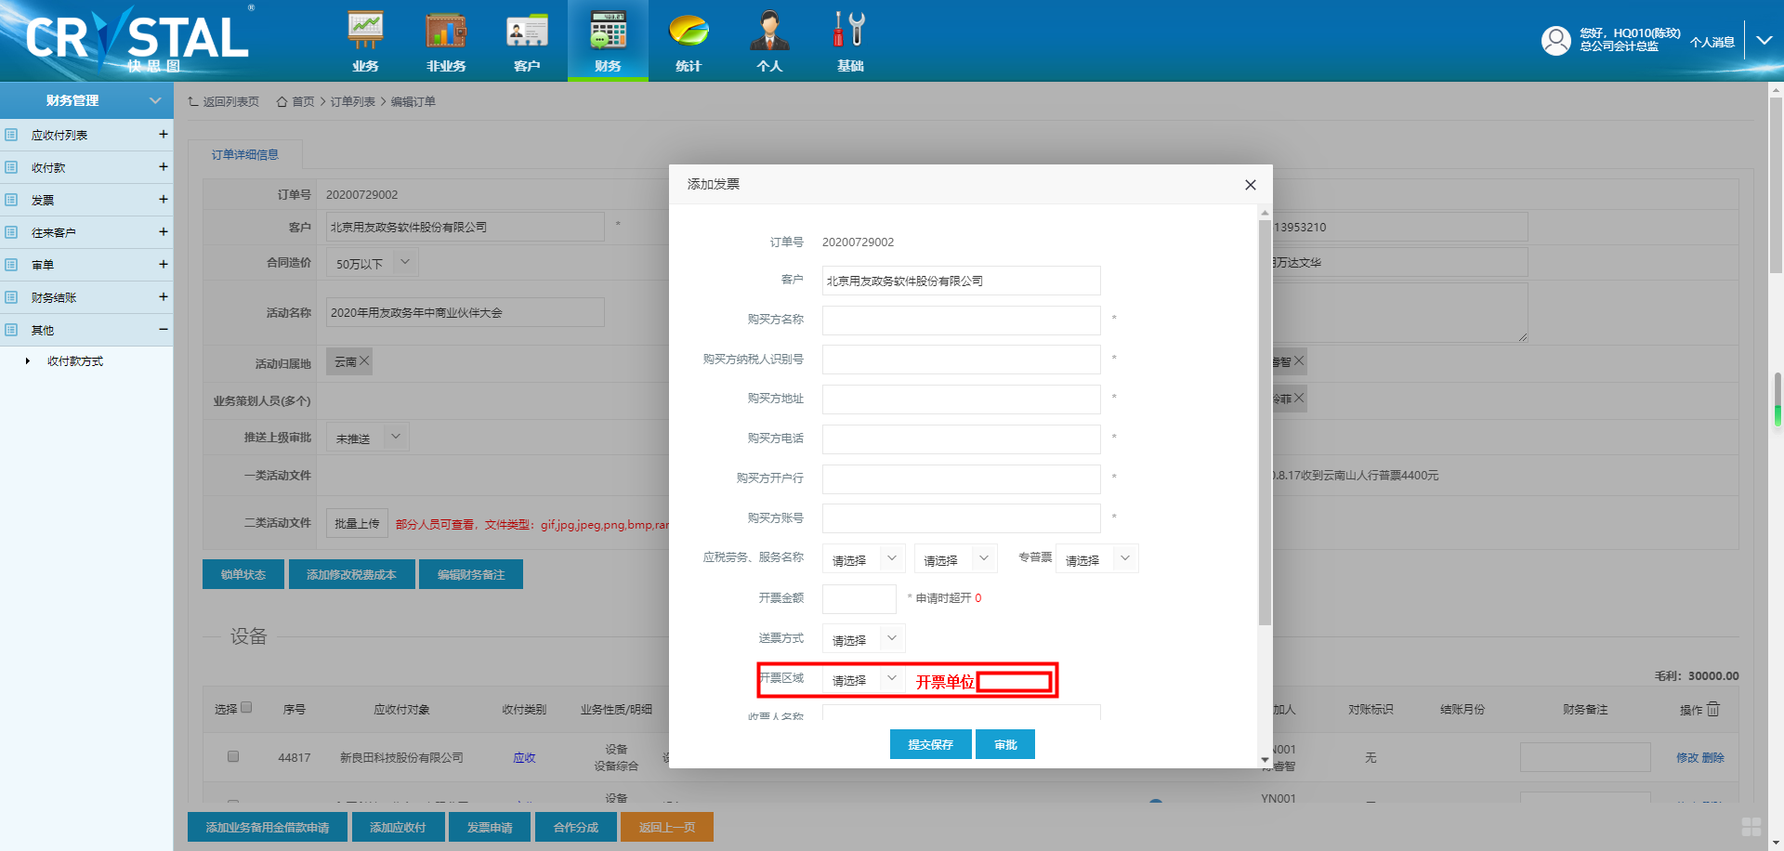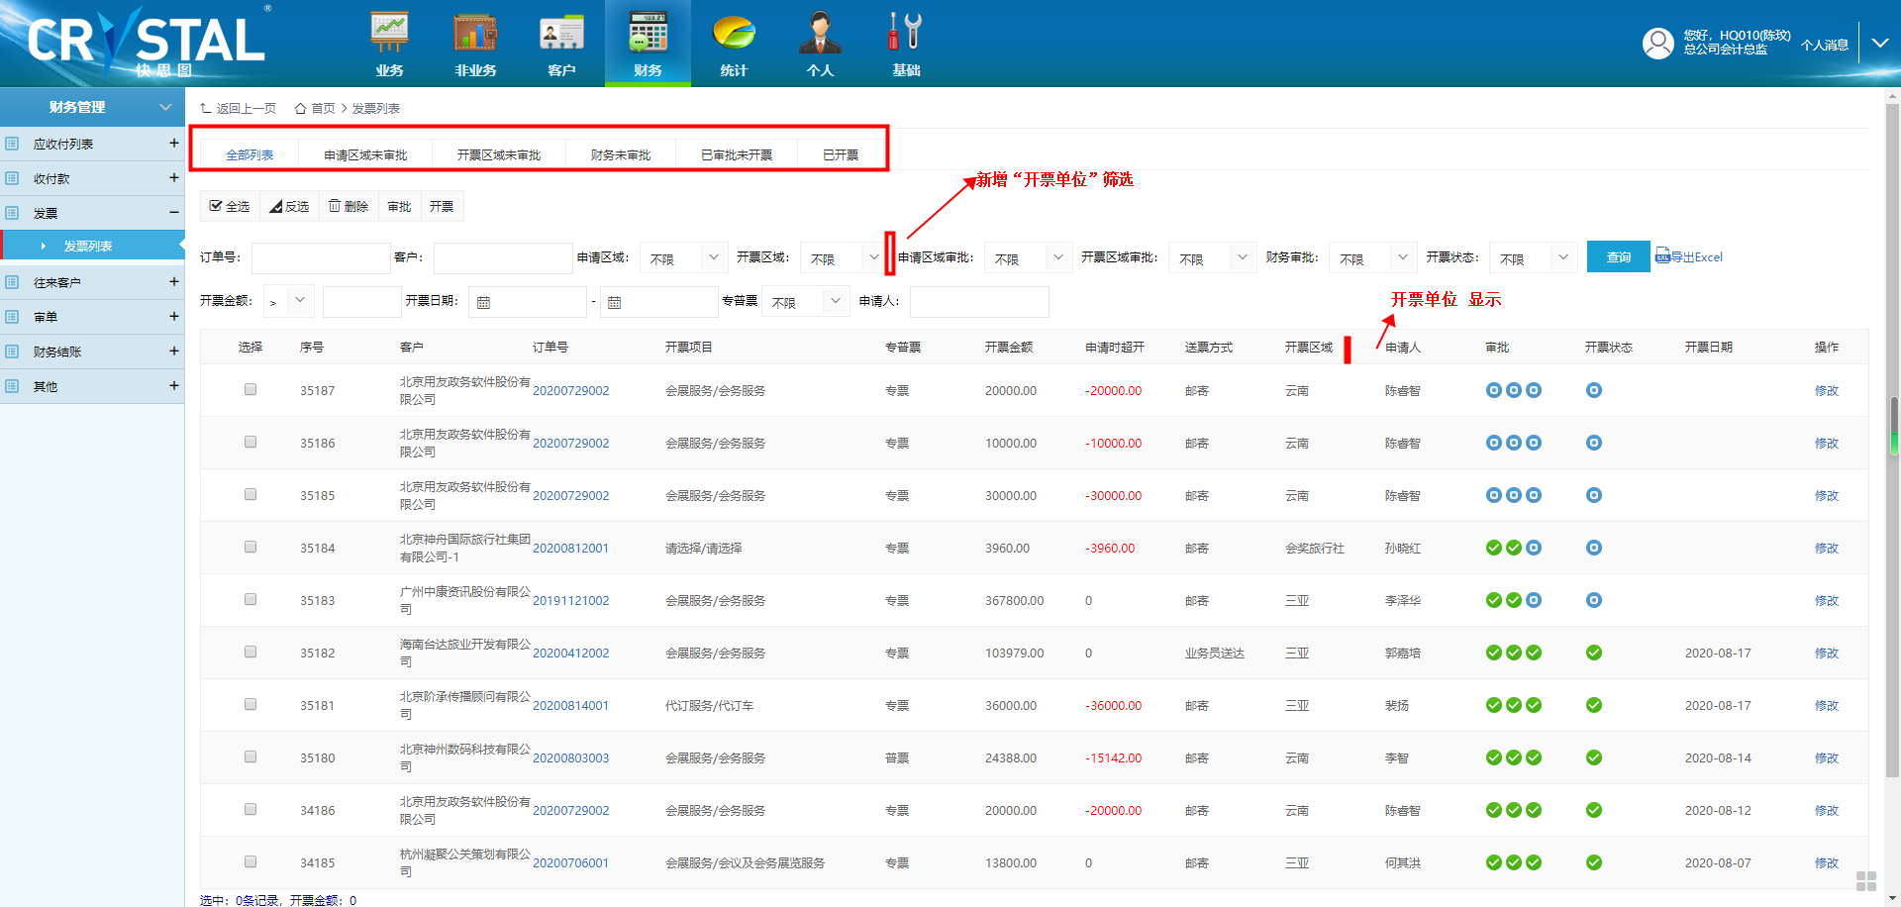

1. A接单状态 新增“**待定与处理中**”的筛选项，并应用于所有接单状态的筛选项；B我的策划订单与我的设计订单两页签中的接单状态默认显示筛选状态为“**待定与处理中**”C、我的策划订单与我的设计订单两页签的排列顺序分别按选择确认策划员人与设计人员时间顺序；

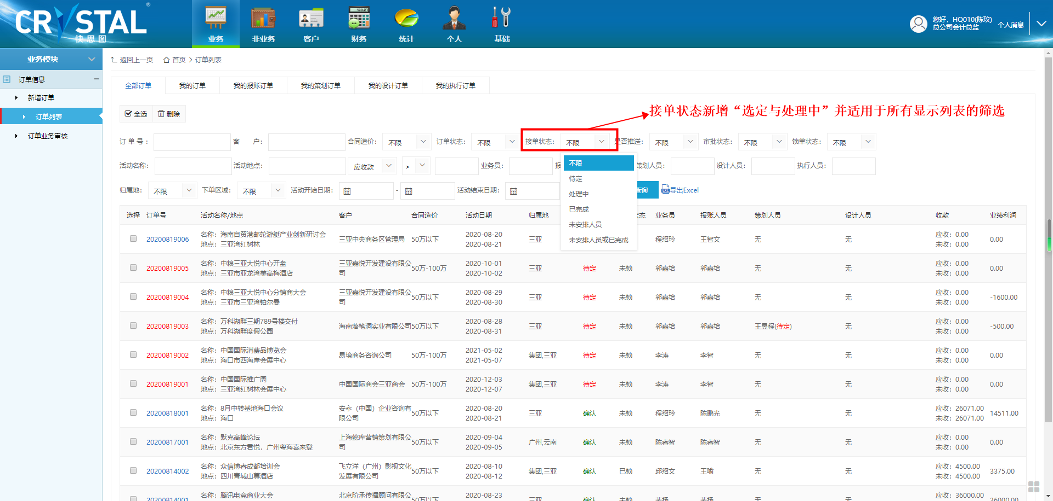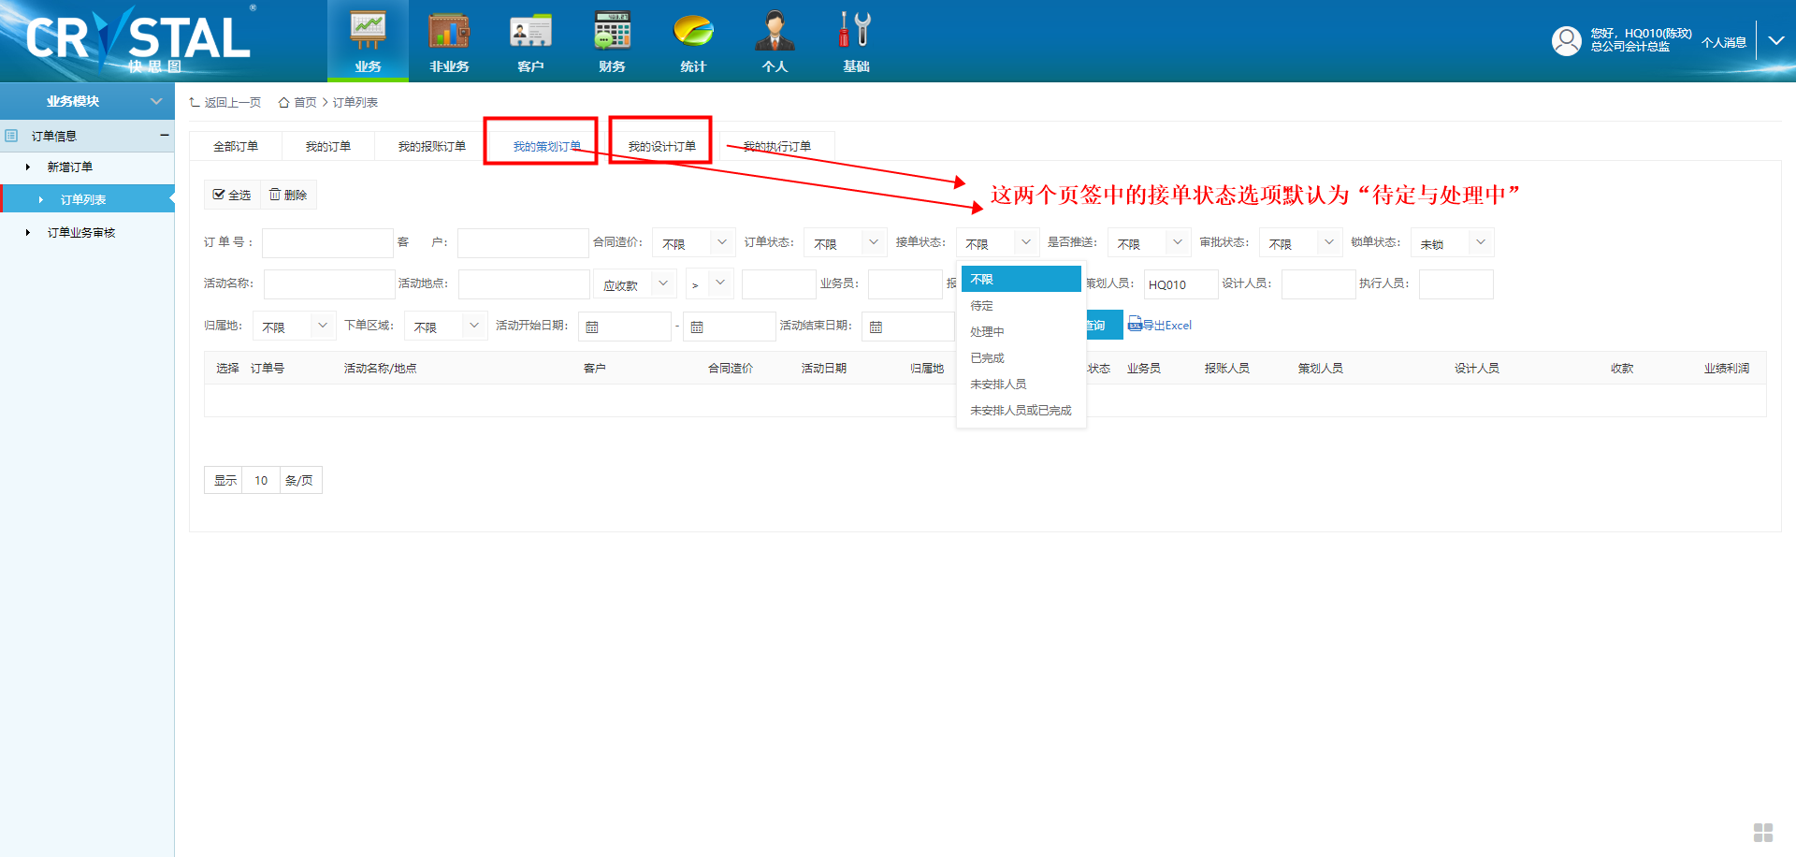

1. 订单主信息中的策划人员选择与设计人员选择时改进；根据不同的“待定与处理中”的订单数量显示不同的颜色；当为红色字体时，选择后提示：该员工目前工作饱和，请经他（她）同意后再确认！

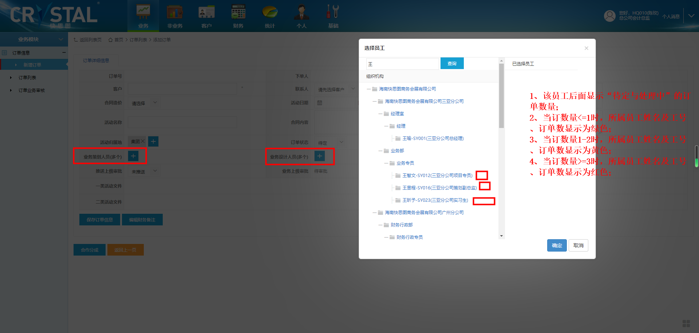

1. 供应商支出分析模块：按供应商分组显示时，增加显示“客户类别”与“业务范围”的信息内容；

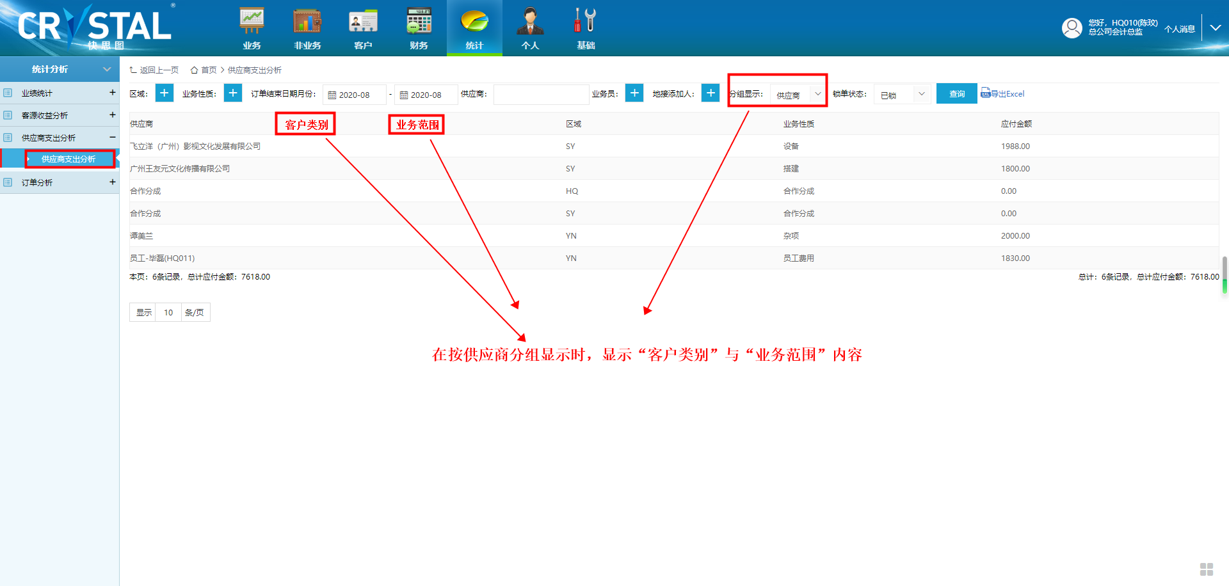

1. 在订单列表中，A全部订单页签中新增订单状态确认时间筛选功能;B引出的excel文件中能显示订单状态的确认时间；C**订单分析**列表也增加A与B这两项功能！

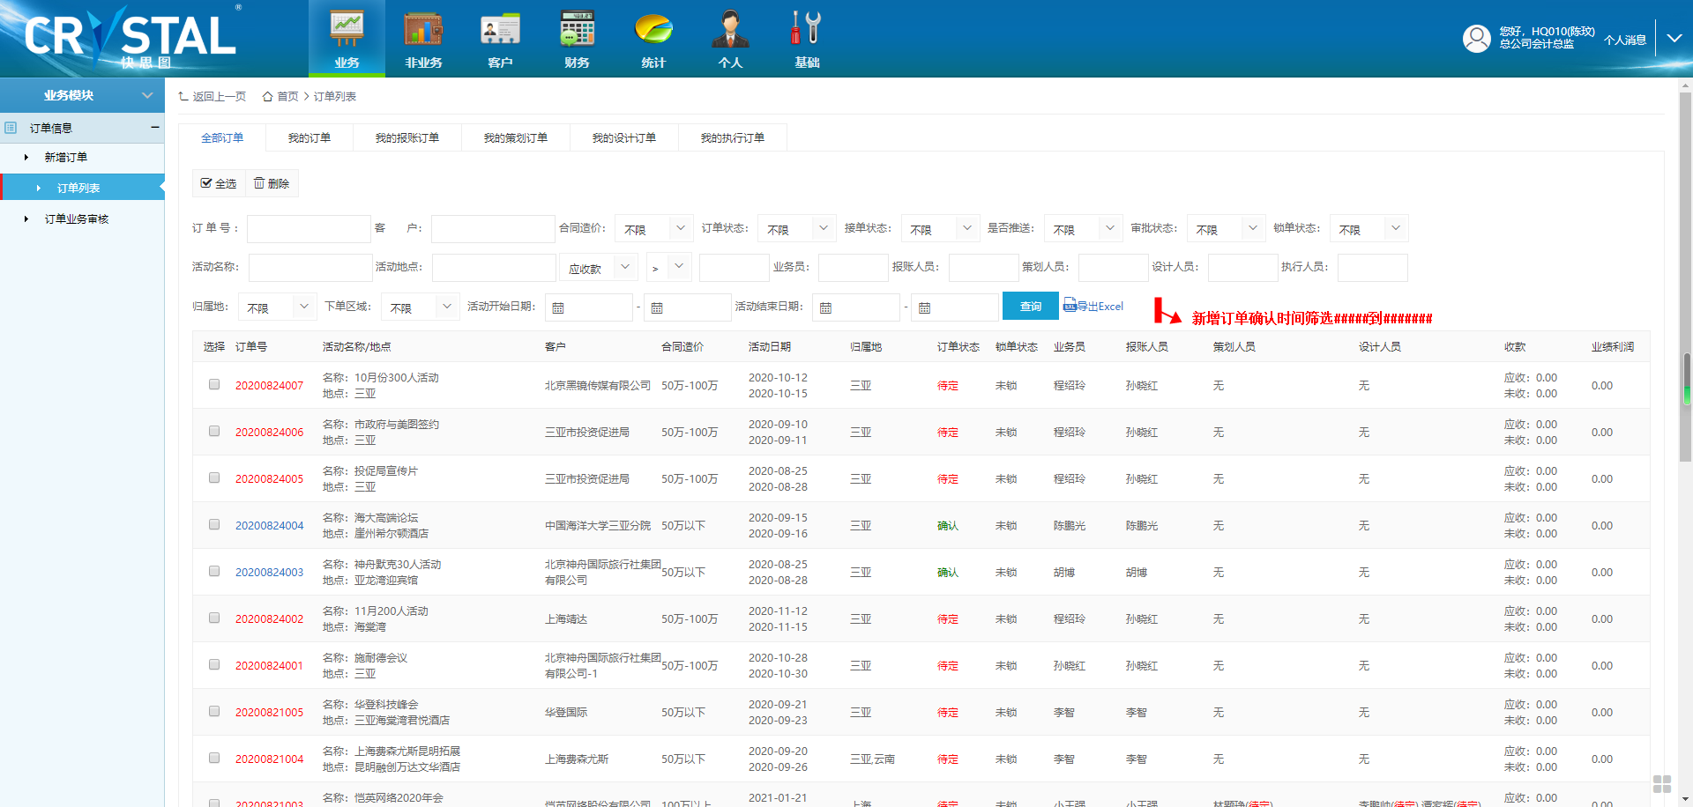

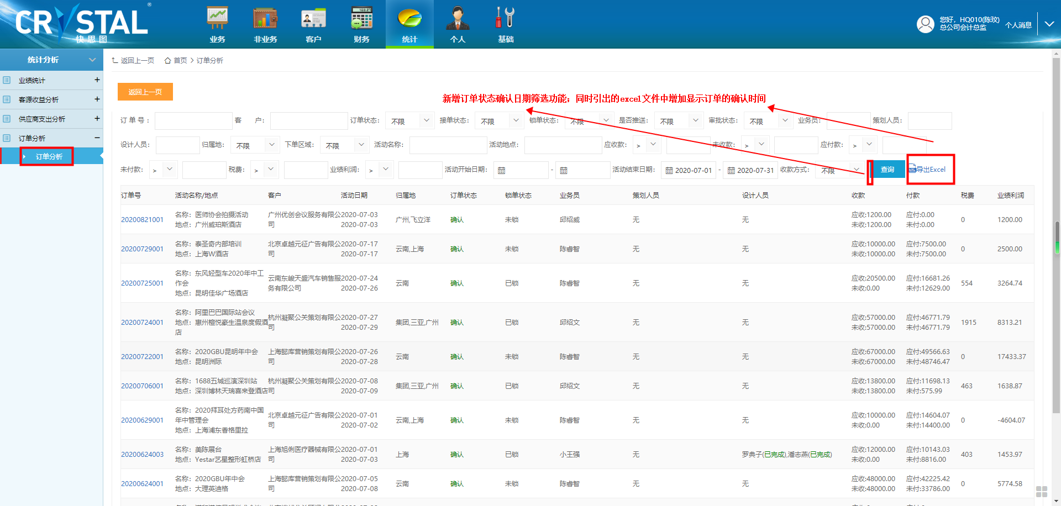

1. 客户管理权限中增加“修改”的权限：

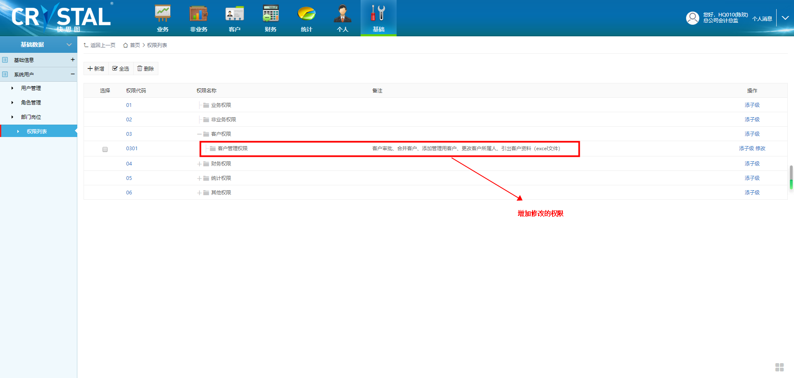

1. A在部门审批后，再增设一级总公司的特定人员对指定跨区域的人员的第二次审批，然后到财务审批，再然后到总经理审批！B涉汲的相关的模块非业务付款审批、业务付款明细审批、发票申请审批、业务上级审批；C注：如某员工1#归于特定人员甲某作特别审批，则就不能归属于其他特定员工作特别审批，也就是一个非总公司的员工只能归属于一个特定总公司人员作特别审批！



1. 手机钉钉OA，在业务付款申请、非业务付款申请、业务退款申请，在总经理审批后，钉钉通知指定出纳人员（不是指拥有出纳权限人员）；通知内容：“付款申请：应付对象#########、金额#####；已经总经理审批通过，请及时支付。”或者重新开启pc端消息弹出功能，但是去除“未读与已读”的操作设置，只弹出消息；
2. 新增订单操作时，在主订单页面，“下单人”可选择，但默认为人下单操作本人；当“下单人”选择为非下单操作本人时，则“业务报账人员”自动变更为“下单操作的本人”，当然变更后，仍可修改选择其他人员为“业务报账人员”：

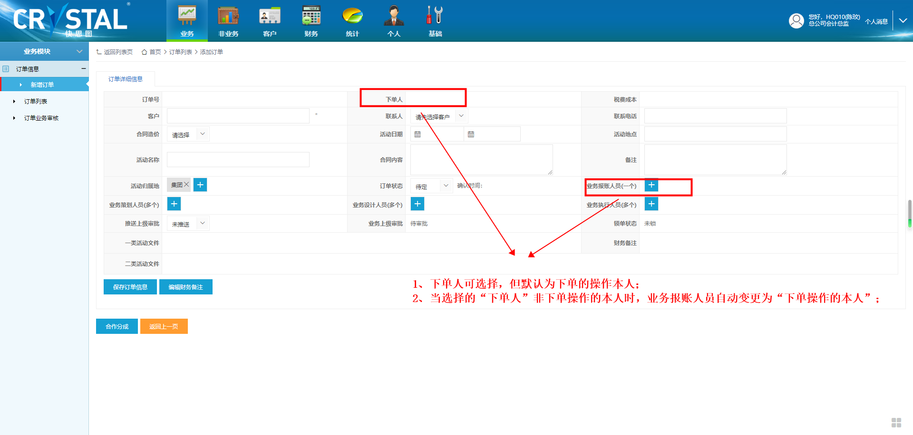

1. A主订单页面的结算汇总外增加“提成利润率”、“订单利润率”两个显示数值；B统计模块的业绩统计的两个子模块中增加利润率显示；如果分母<=0 则显示为空

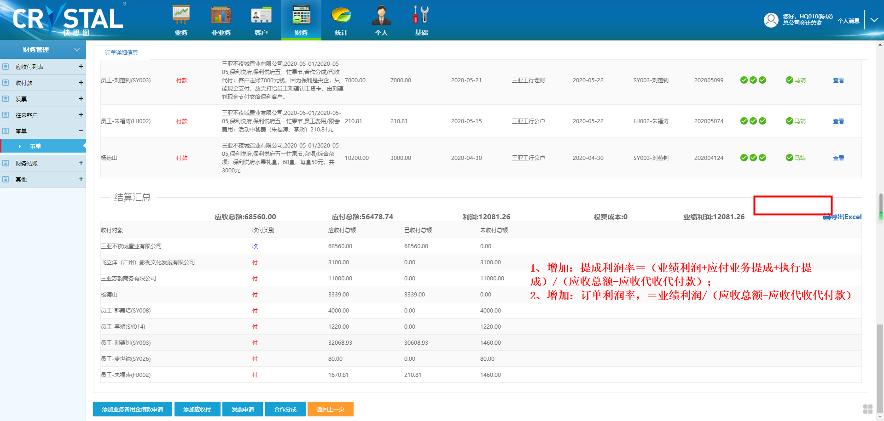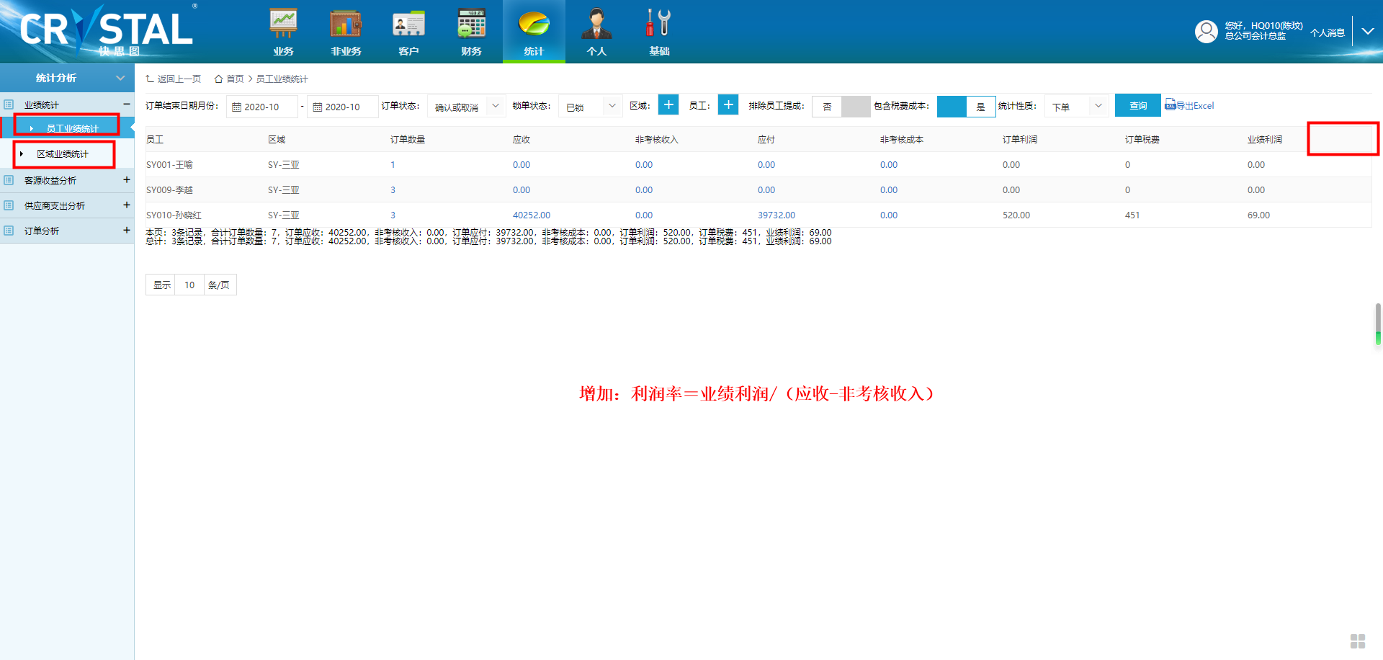

1. 业绩统计的两个子模块，增加排序选择：工号/应收/业绩利润/利润率（四个选项），从大到小；默认排序为“业绩利润”

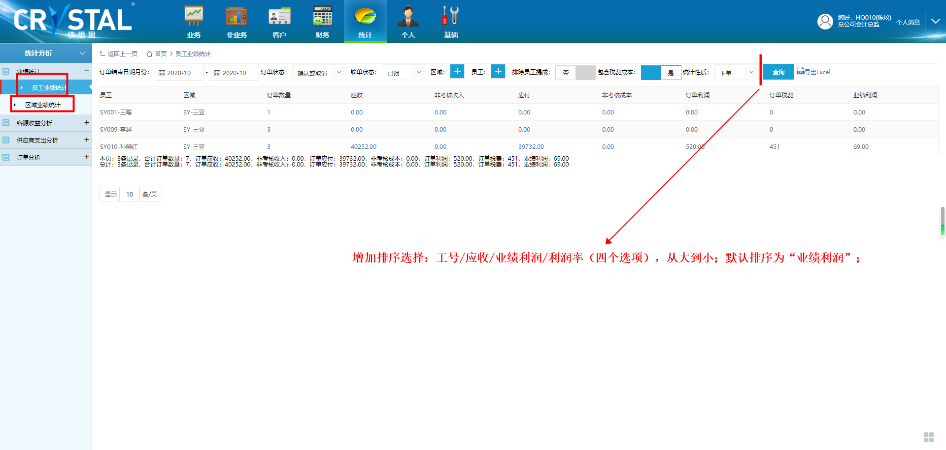

1. 主订单页面，合同造价改中的“50万以下”与“50万-100万”改为：

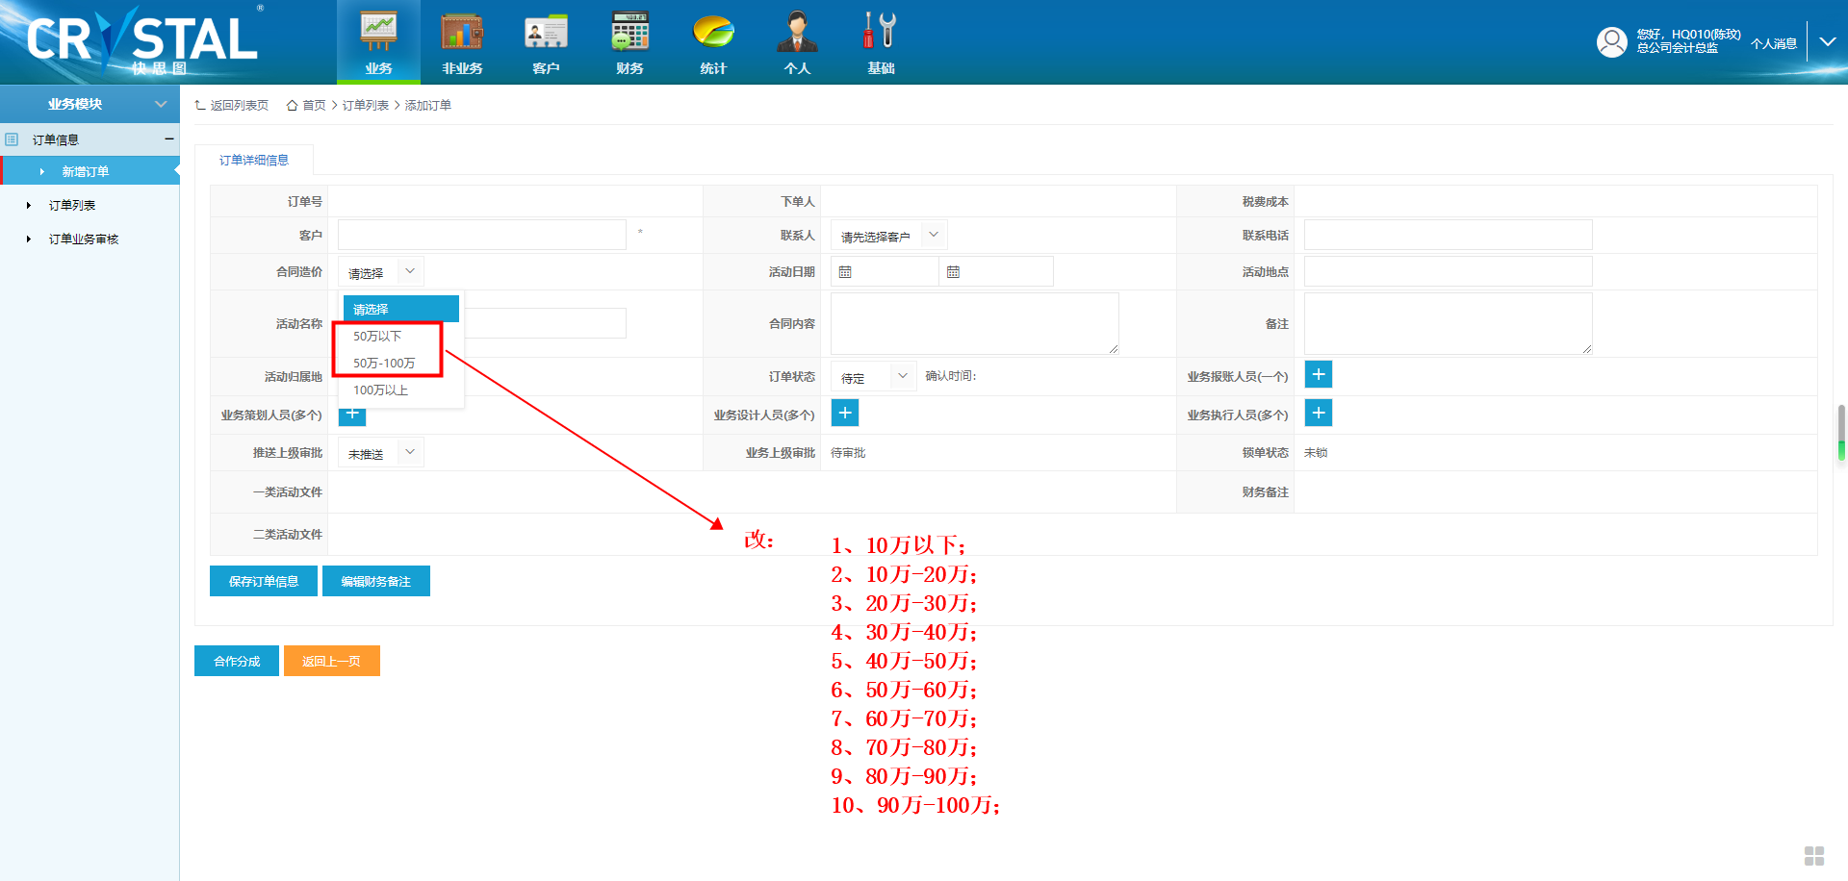

1. 统计分析中增加“策划与设员”工作量统计（位置在订单分析上面）：1、统计对象：接单人员，非接单人员不统计在内；2、筛选条件：订单结束时间、接单人员、人员岗位（模糊筛选）、下单区域、归属区域、订单状态、接单状态（默认“待定与处理中”）、锁单状态；3、合计订单数为**0**的人员不显示；4、点击记录的数量，自动转跳到对应筛选的“订单分析”页面；5、引出excel文件

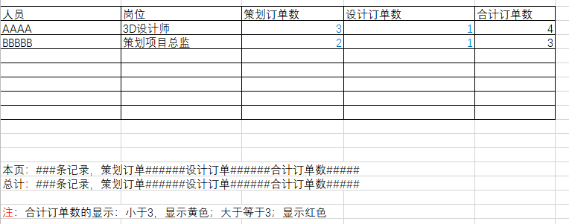

1. A主订单详细页面增加“合同签署地”选项，同时在财务模块的其他子模块增加“合同签置地”录入；B在业务模块的所有子模块中增加“合同签署地”筛选项；在财务模块中的“应收付列表”、“收款明细列表”、“付款明细列表”、“往来客户”中的“往业客户”与“客户对账子模块”、“财务结账”的所有子模块中；在统计模块中的“订单分析”增加“合同签署地”筛选项；C“付款明细列表中的订单号，鼠标放置显示“合同签署地”；
2. A在订单详细页面中的“发票申请汇总”中显示“发票超开金额”，既显示：订单中”已开具的发票“的金额大于“订单应收总额”的金额，用红色字体显示超开金额，未超开显示为“零”；B在订单分析模块中增加“订单发票超开（＝；>；>=）筛选”，默认为空；

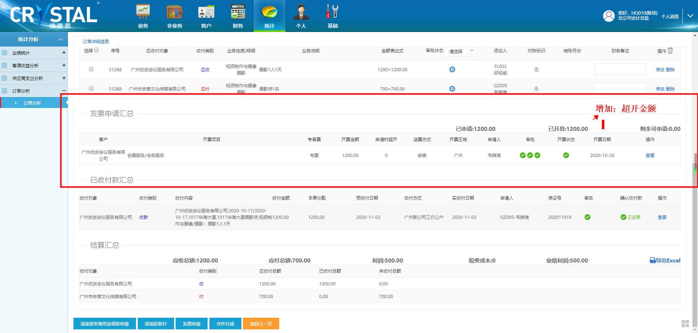

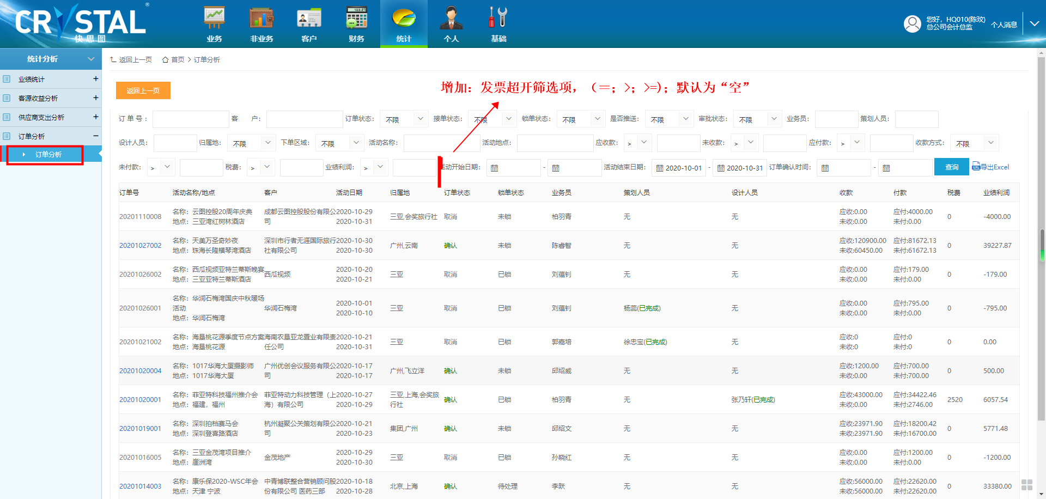

1. 发票模块所有子模块，新增“购买方名称”模糊筛选；同时引出的文件也加上“购买方名称”与“开票单位”

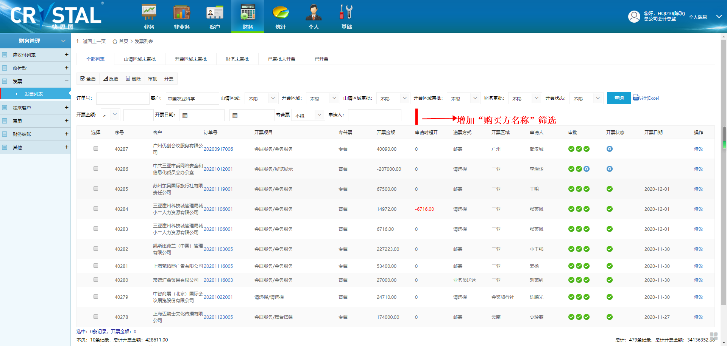

1. “非业务”与财务的“付款通知”、“收付通知中的退款”的已付款凭证打印模式增加一个“应税凭证打印”，与普通打印的区别为（暂缓）：

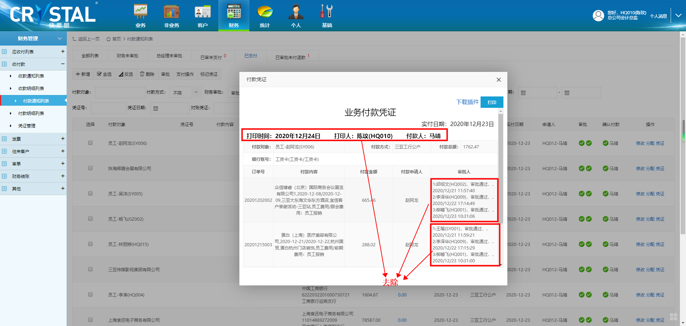

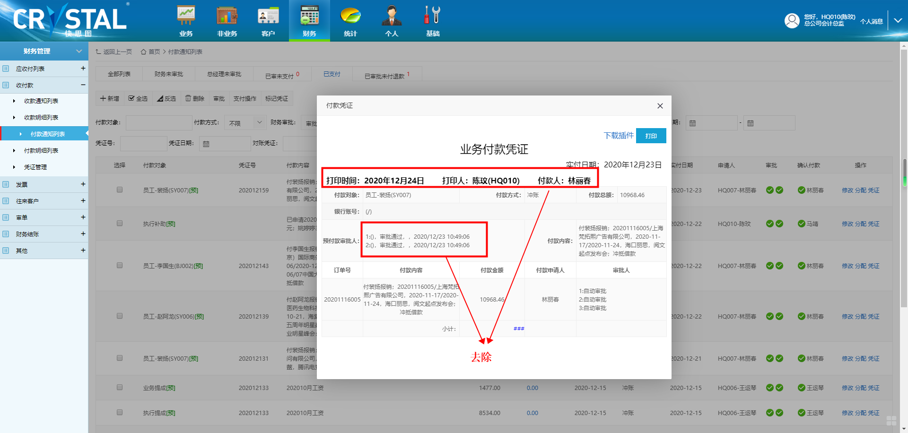

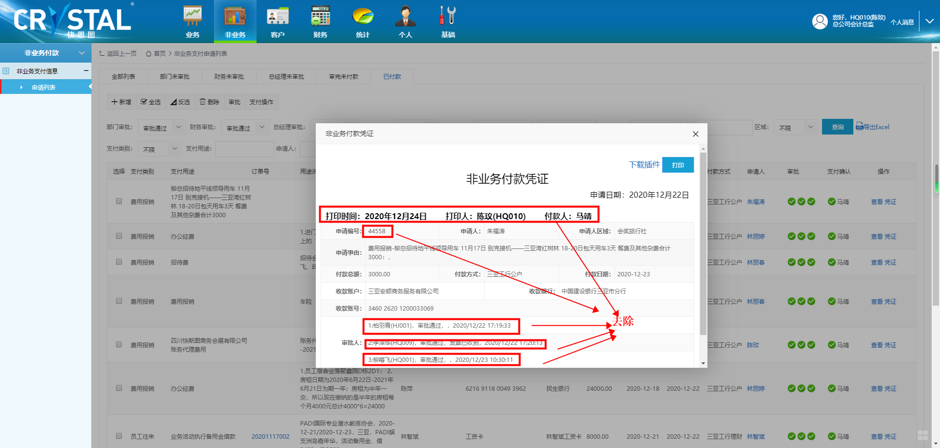

1. 钉钉订单确认颜色由原业的“明蓝色”改为“瓦蓝色”：

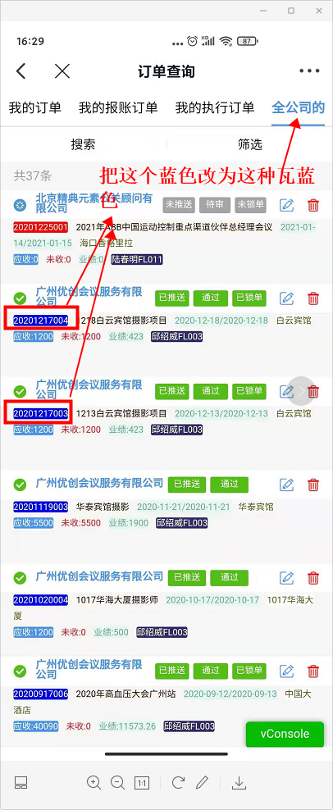

1. “业务活动执行备用金借款”财务审批时，可以修改申请金额（修改的金额应比原来小），修改后在，同时“审批备注”显示：财务批复借款金额由原####元改为#####元；钉钉上也要实现；

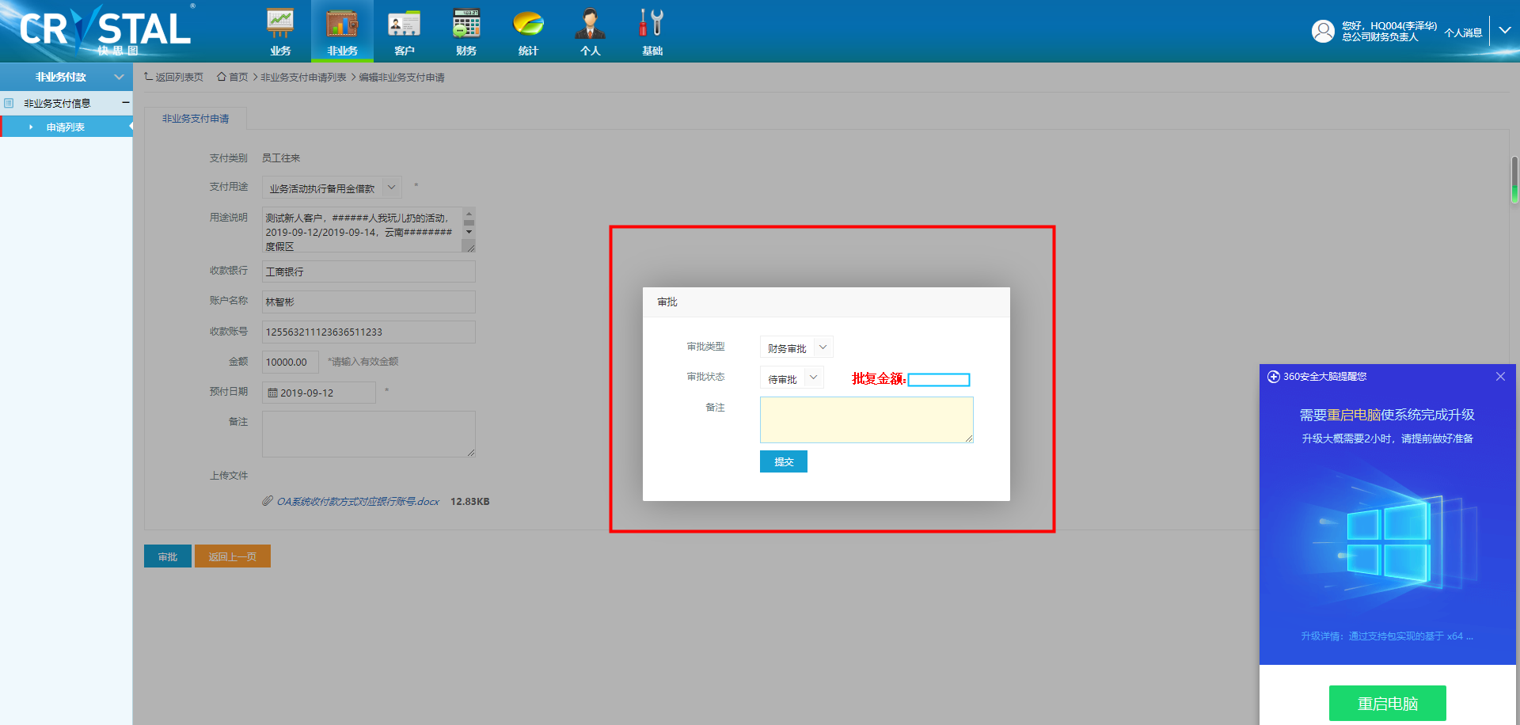

1. 审单的界面的所有页签增加对业务员的筛选：

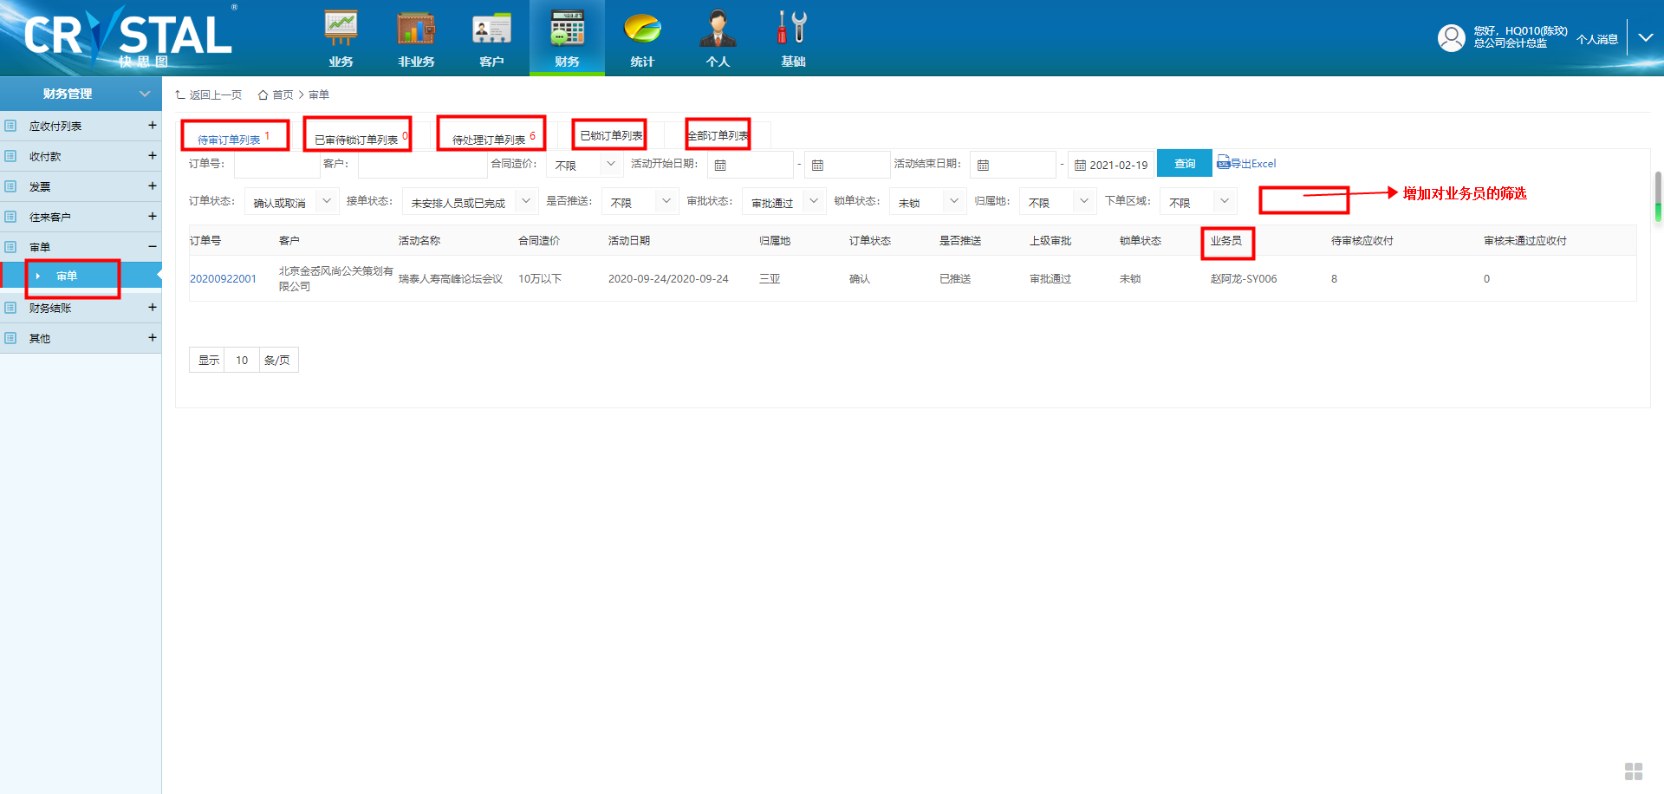

1. A在订单详细页面的“已收付款汇总”增加“对账标志”显示；B在“收款明细列表”与“付款明细列表”增加“对账标志”筛选与显示；C引出的EXCEL文件也含“对账标志”显示；

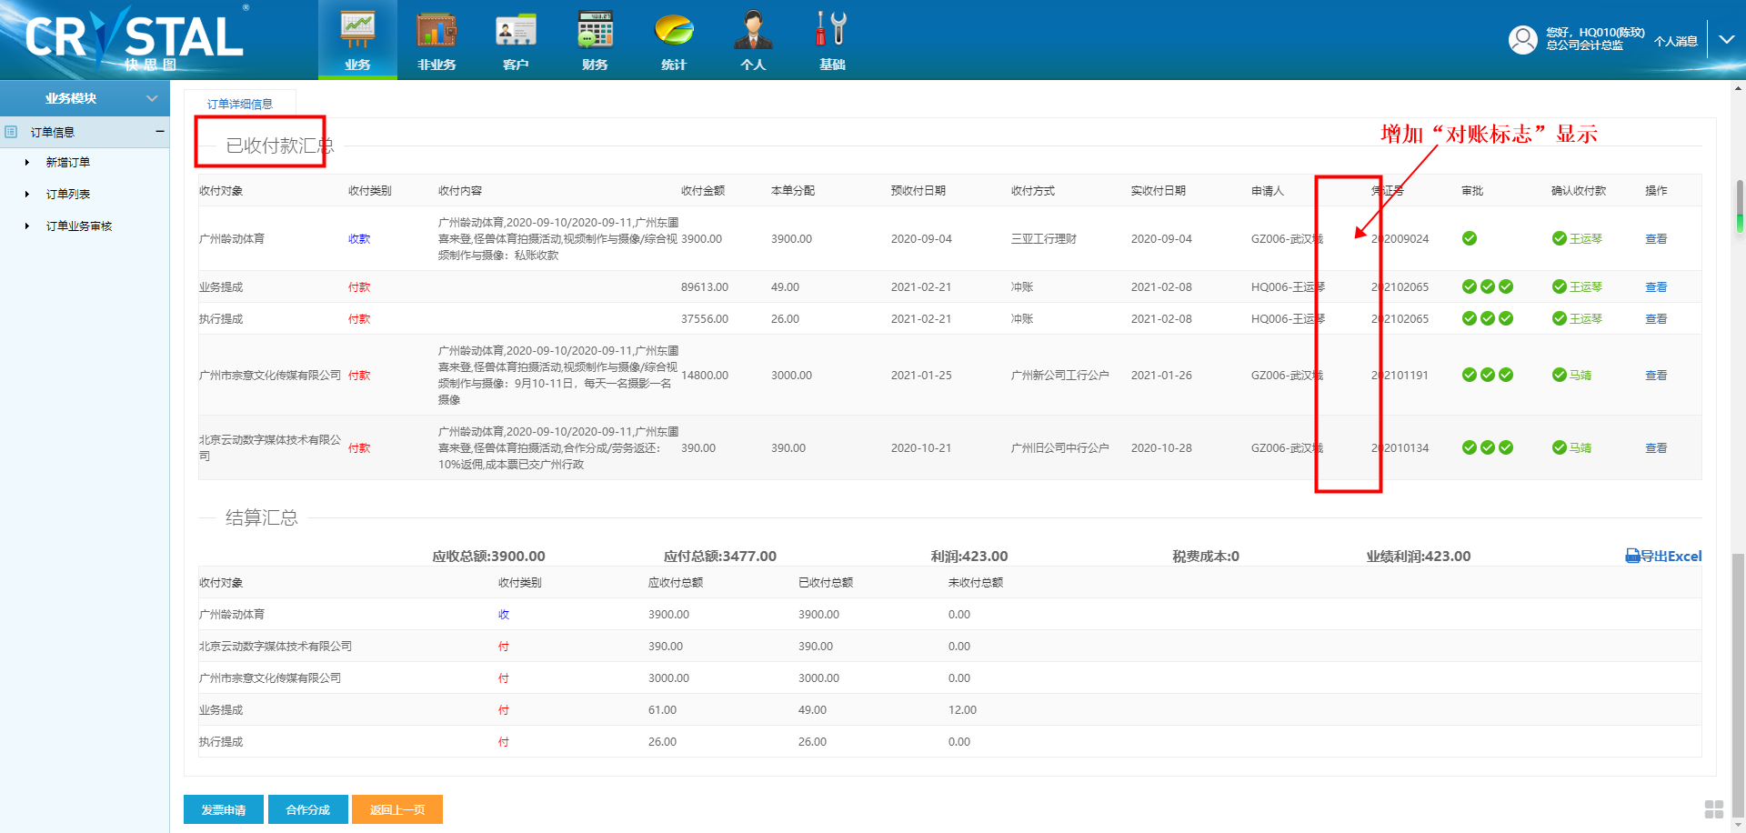

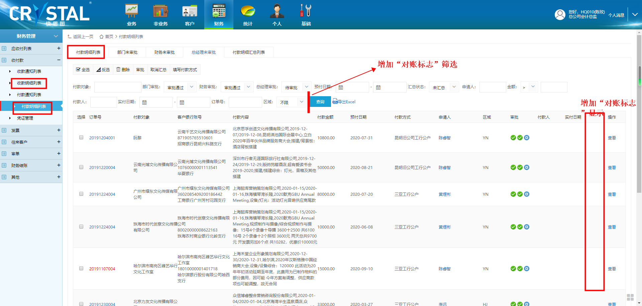

1. 客户对账明细页面增加“客源”筛选：

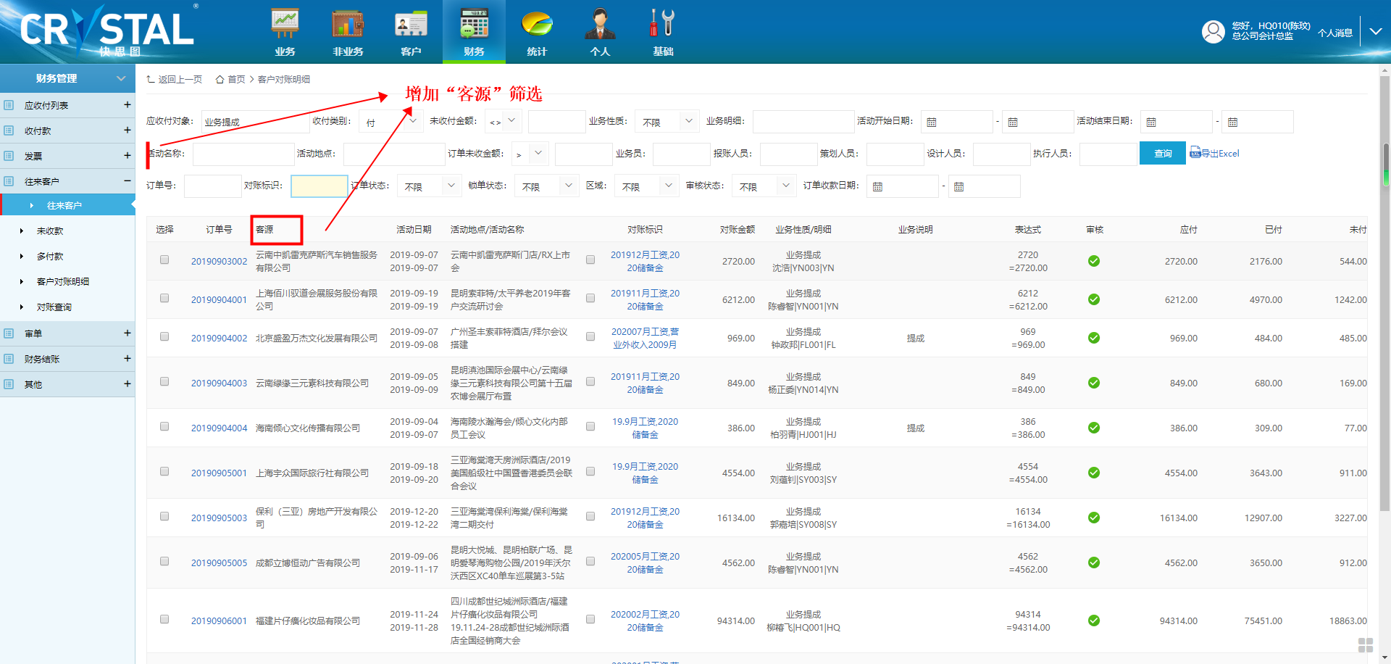

1. “添加付款明细”标题改为“添加付款申请”：

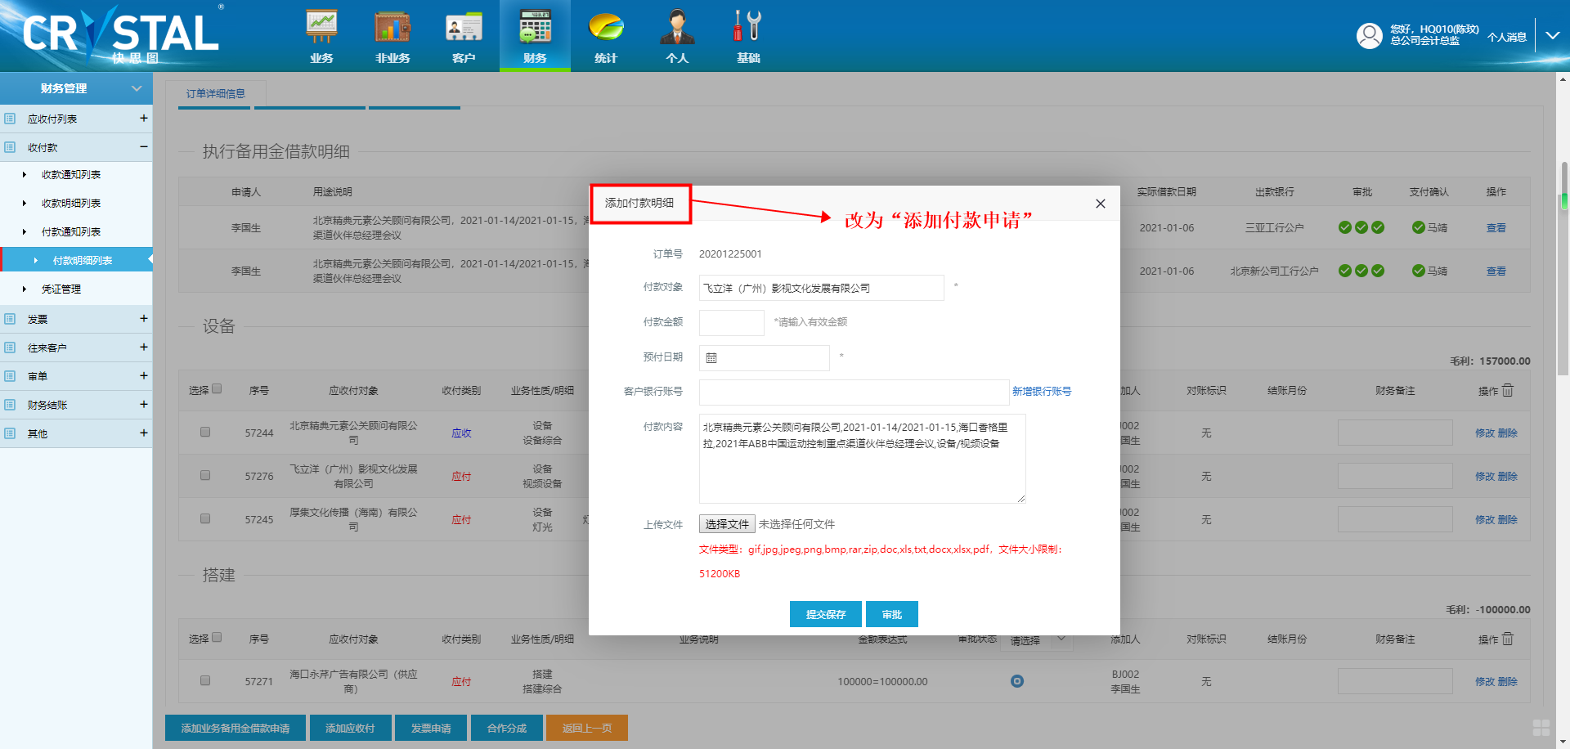

1. 收款明细列表与付款明细列表增加“付款方式”筛选；

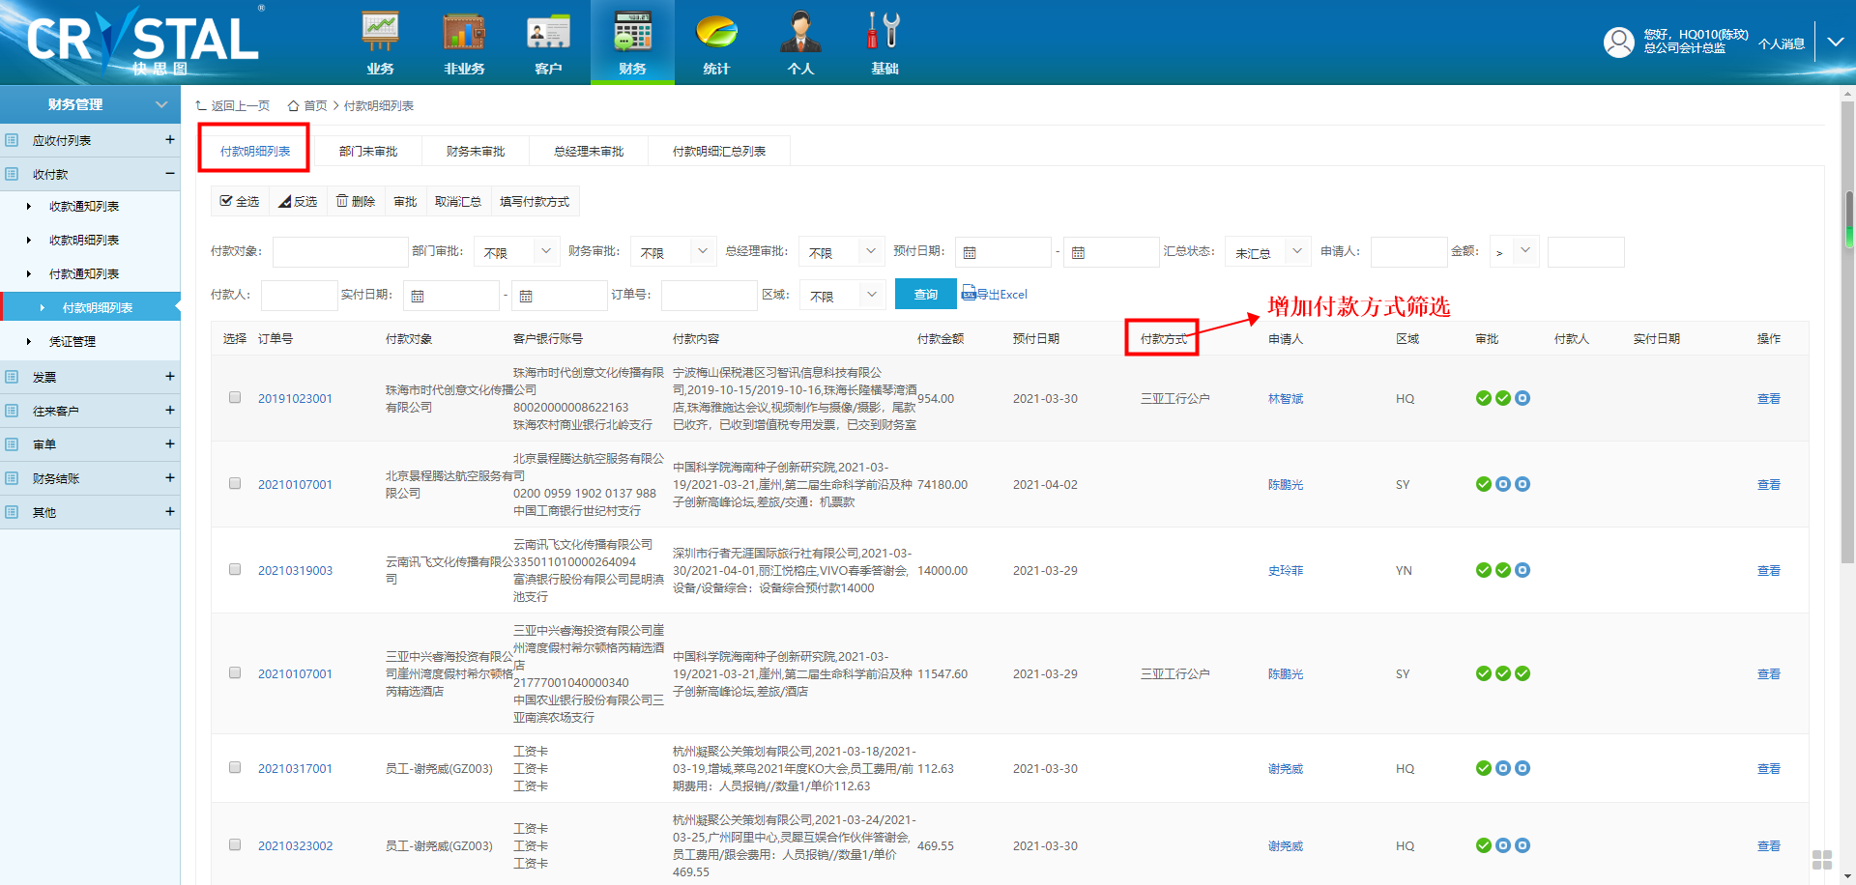

1. A增加订单面页统计功能同时改进统计模块中的员工业绩统计等一系统功能；

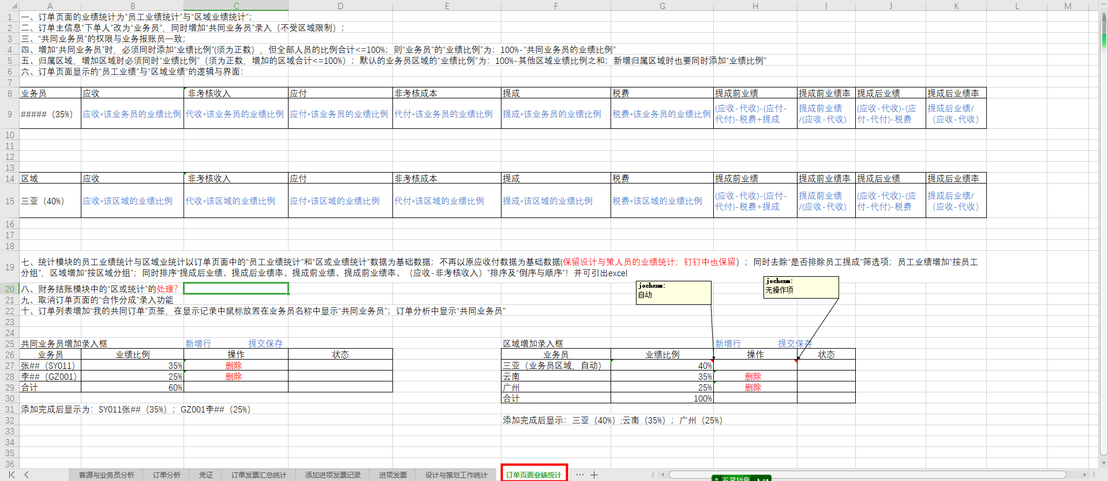

1. **收**付款通知 点击未分配款 弹出的 已分配款 显不 “对账标识”：

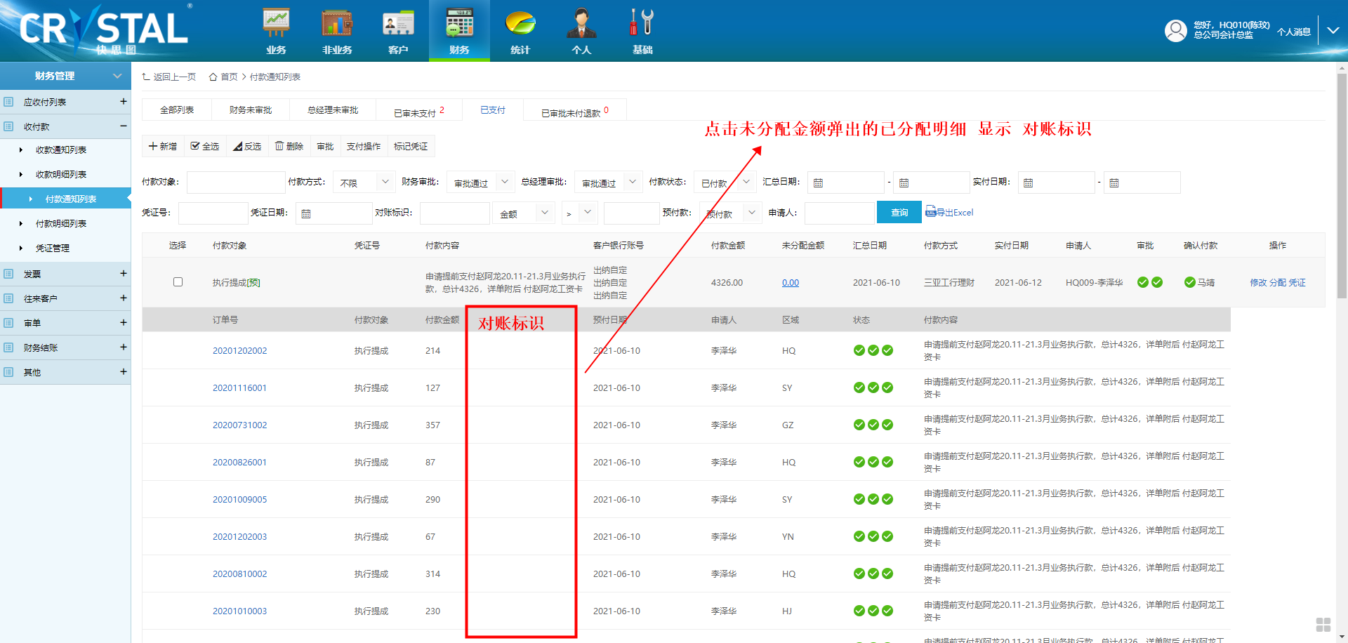

1. A业绩统计模块：增加“员工业绩明细”与“区域业绩明细”；B员工业绩统计模块的统计性质为“下单”时的对应字段值跳转修改；C区域业绩统计的对应字段值跳转修改

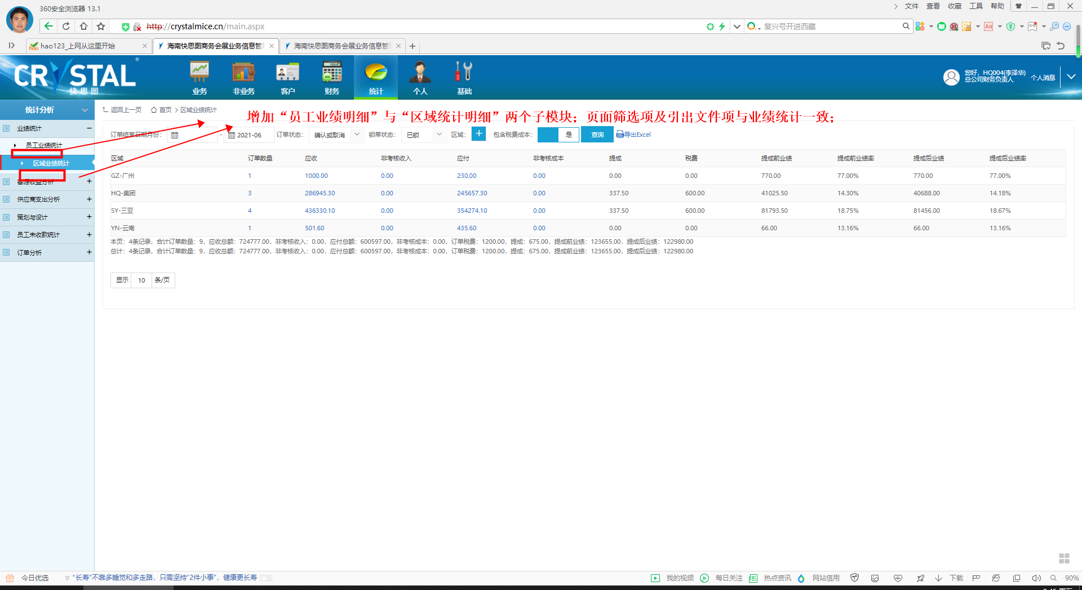

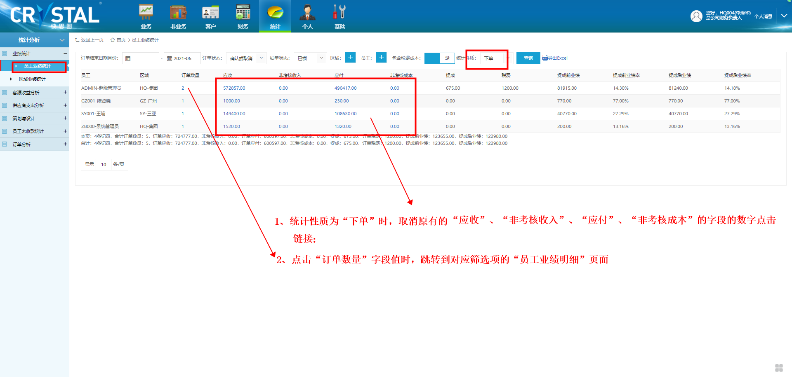

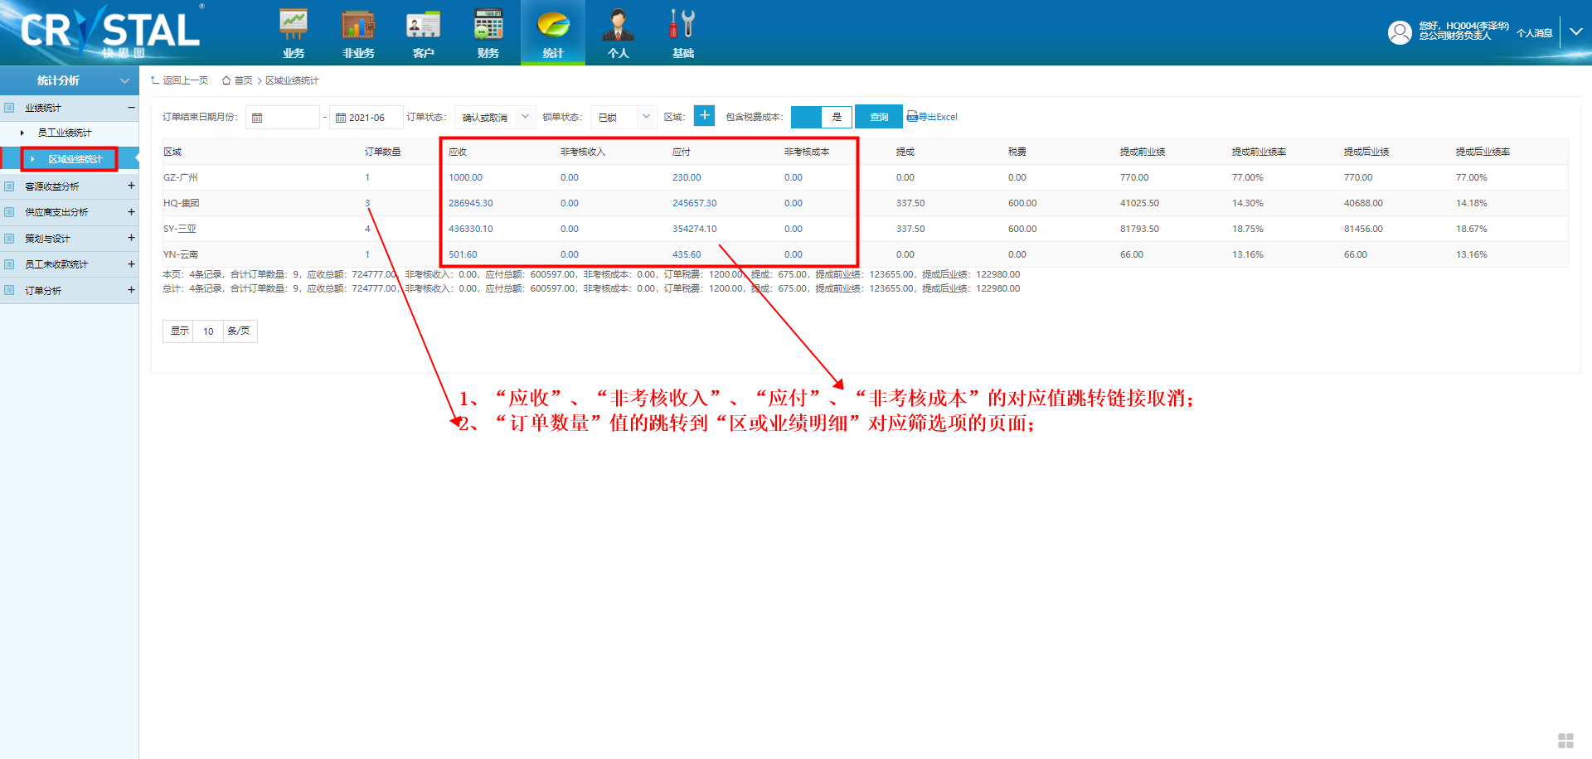

**员工业绩明细**数据显示与**区域业绩明**细数据显示：同时点击“订单号”可以进入订单详细页面；

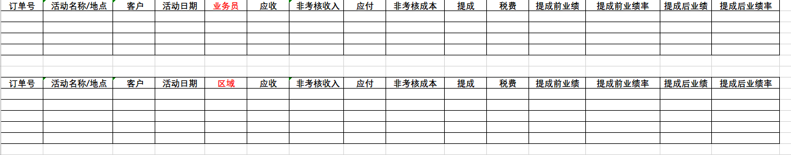

1. 在“订单列表”、“订单业务审核”与“订单分析”的所有页签中，显示归属区域、业务员及共同业务员的业绩分配比例；

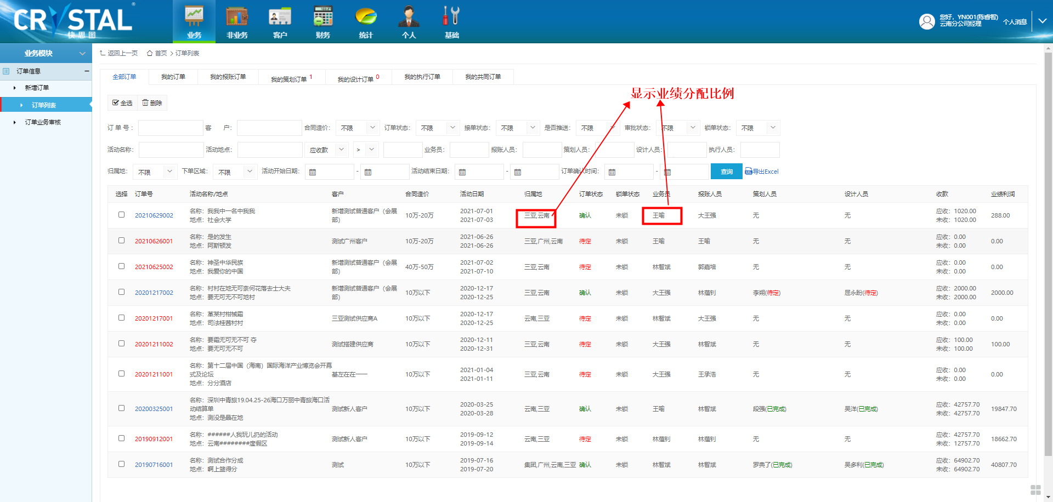

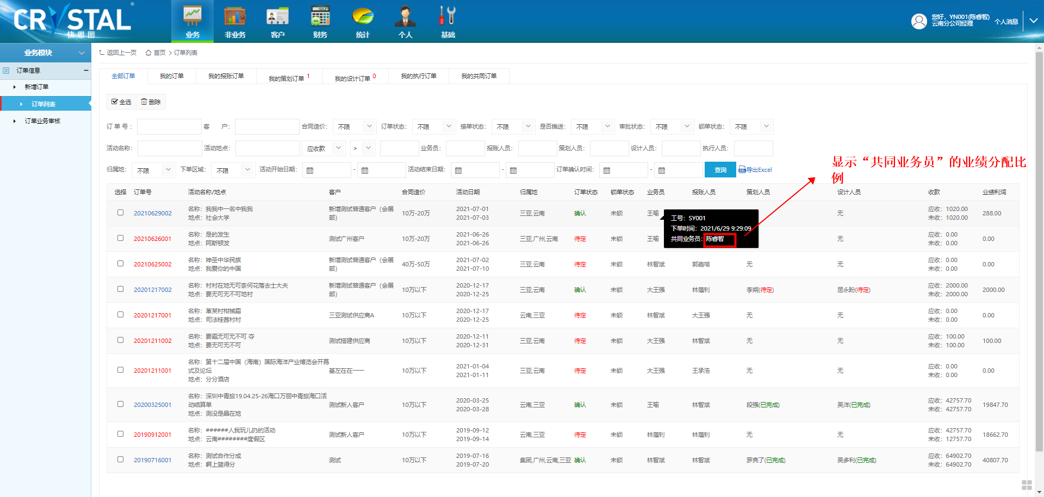

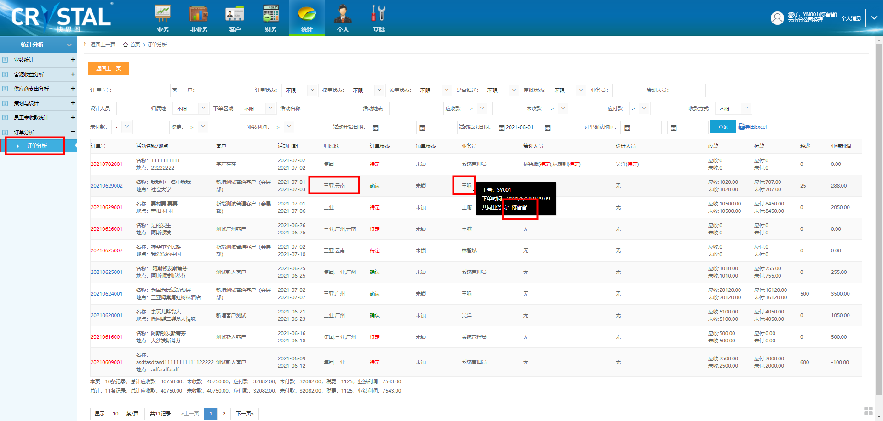

1. A订单业务审核的列表界面，将默认锁定状态由“不限”改为“未锁与待处理”；B钉钉界面中“业务审批-待审批”界面默认显示状态“不限”也改为“未锁与待处理”、“业务审批-已审批”界面维护原默认显示状态“不限”不变；

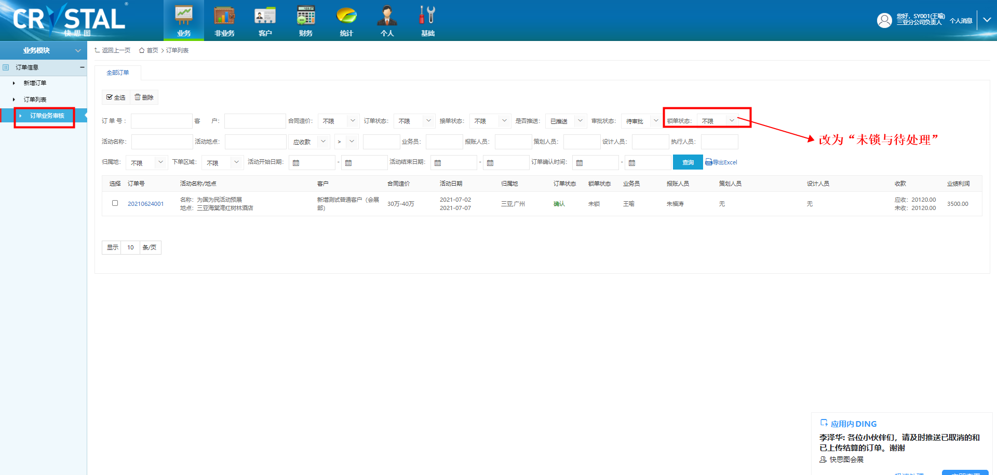

1. 客户列表增加“联系人”模糊筛选；

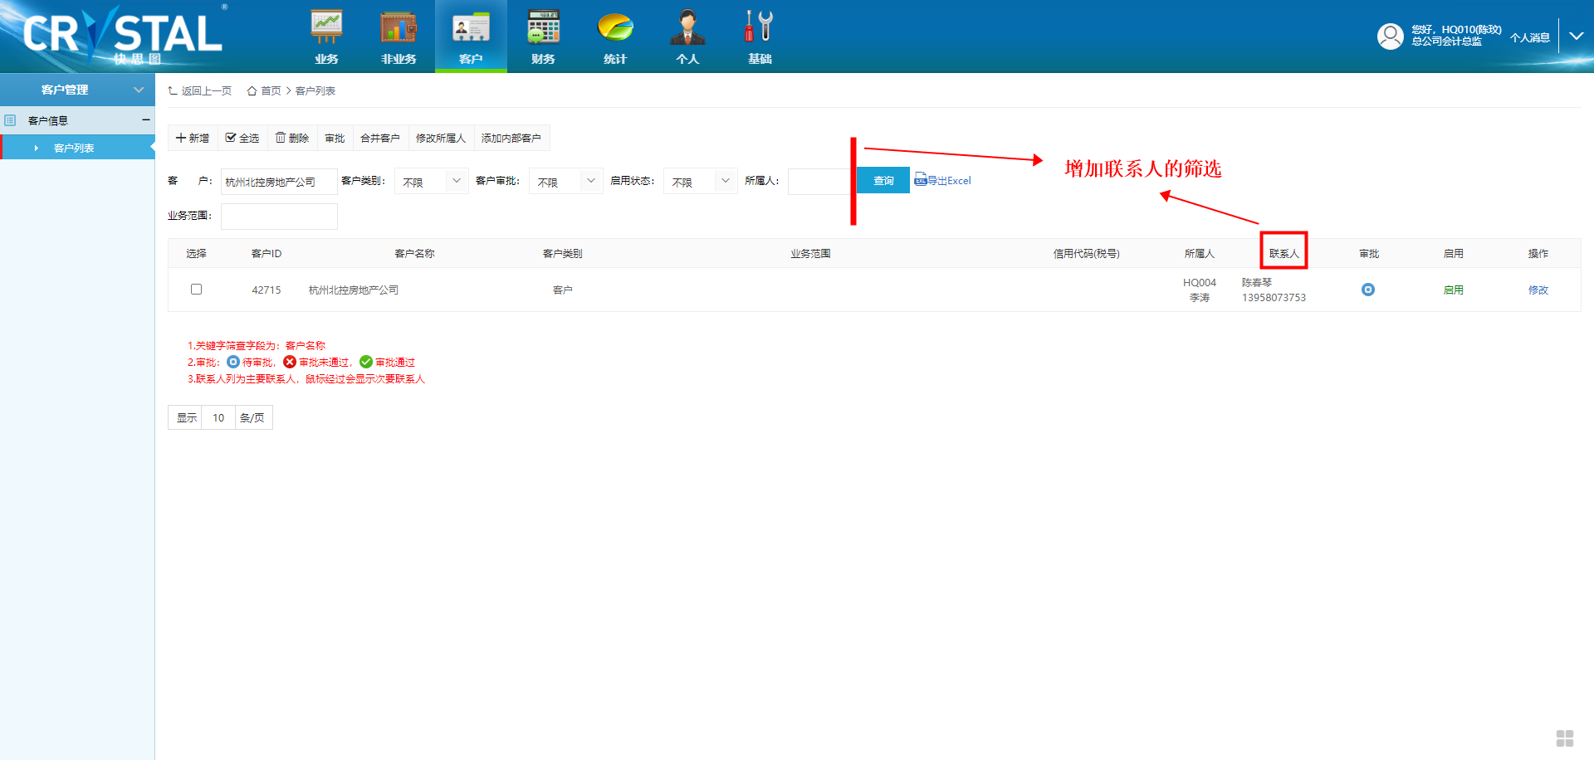

1. 订单业务审批模块，A改为“待审批”与“审批不通过”两个页签，同时在右上角用数字显过待处量的记录数量；B钉钉中的业务审批模块增加“审批不通过”页签；

